# 窗函数类型

## 矩形窗 (Rectangular Window)（不可用）

### 函数及应用场景

函数为：

$$\begin{aligned}w\left(n\right)=K\#0≤n≤N-1\end{aligned}$$

窗函数的频谱主瓣较窄，但旁瓣较高，容易产生频谱泄漏（leakage），主要应用于不太关注旁瓣干扰的场景。

### 测试结果

由于窗函数不连续**不能使用在phy算法中**

参数设置为：

频谱为：

## 汉宁窗 (Hanning Window)

### 函数及应用场景

函数为：

$$\begin{aligned}w\left(n\right)=0.5\left(1-\cos\left(\frac{2πn}{N-1}\right)\right)\#0≤n≤N-1\end{aligned}$$

* 主瓣宽度比矩形窗宽，但旁瓣衰减更快。
* 用于平滑的频谱分析。适用于周期性信号分析。

### 测试结果

参数设置为：

频谱为：

## 汉明窗 (Hamming Window)

### 函数及应用场景

函数为：

$$\begin{aligned}w\left(n\right)=0.54-0.46\cos\left(\frac{2πn}{N-1}\right)\#0≤n≤N-1\end{aligned}$$

* 类似于汉宁窗，但旁瓣衰减更慢，能量集中在主瓣，适用于需要较低旁瓣的应用。
* 升余弦窗的主瓣较宽，但旁瓣衰减较快，相比于矩形窗（Rectangular Window）能更有效地减少频谱泄漏。
* 平滑过渡：窗函数在两端的值为零，平滑地过渡到中间值，避免了信号截断时的突变。

### 测试结果

参数设置为：

频谱为：

## 升余弦窗

### 函数和应用场景

$$w\left(n\right)=α-(1-α)\cos\left(\frac{2πn}{N-1}\right)\#0≤n≤N-1$$

* 其中， $α$ 是一个参数，控制窗函数的形状。不同的 $α$ 值会生成不同的窗函数。例如：
* 汉宁窗（Hann Window）是 $α$ =0.5的升余弦窗。
* 汉明窗（Hamming Window）是 $α$ =0.54 的升余弦窗。

### 测试结果

参数设置为：

频谱为：

## 布莱克曼窗 (Blackman Window)

### 函数及应用场景

函数为：

$$\begin{aligned}w\left(n\right)=0.42-0.5\cos\left(\frac{2πn}{N-1}\right)+0.08\cos\left(\frac{4πn}{N-1}\right)\#0≤n≤N-1\end{aligned}$$

* 主瓣宽度更大，但旁瓣衰减更快，适用于需要高度旁瓣抑制的应用。
* 需要更高旁瓣衰减的频谱分析,通常用于高精度频谱测量。
* 可以平滑过渡

### 测试结果

参数设置为：

频谱为：

## 凯泽窗 (Kaiser Window)

### 函数及应用场景

函数为：

$$\begin{aligned}w\left(n\right)=\frac{I_{0}(πβ\sqrt{1-{(\frac{2n}{N-1}-1)}^{2}})}{I_{0}(πβ)}\#0≤n≤N-1\end{aligned}$$

其中 $I_{0}$ 是0阶修正塞尔函数， $β$ 是一个可调参数

* 可调参数 $β$ 控制窗函数的形状和旁瓣衰减。
* 具有灵活的频谱特性，可以根据需求调整主瓣宽度和旁瓣高度。
* 需要根据特定应用调节频谱特性的场景。
* 可以平滑过渡

### 测试结果

参数设置为：

频谱为：

## 高斯窗 (Gaussian Window)

### 函数及应用场景

函数为：

$$\begin{aligned}w\left(n\right)=e^{-0.5{(\frac{n-\frac{N-1}{2}}{σ\frac{N-1}{2}})}^{2}}\#0≤n≤N-1\end{aligned}$$

其中， $σ$ 是窗函数的标准差。

* 无旁瓣，仅有主瓣。
* 需要最小旁瓣泄漏的高精度频谱分析。
* 特殊信号处理任务，如声学信号处理
* 可以平滑过渡

### 测试结果

参数设置为：

频谱为：

## 三角窗 (Triangular Window)

### 函数及应用场景

函数为：

$$\begin{aligned}w\left(n\right)=1-\left|\frac{n-\frac{N-1}{2}}{\frac{N-1}{2}}\right|\#0≤n≤N-1\end{aligned}$$

* 较宽的主瓣和较低的旁瓣。
* 简单易用，但频谱泄漏性能一般。
* 需要快速、简单的频谱分析。
* 不太关注高精度旁瓣抑制的应用。
* 可以平滑过渡

### 测试结果

参数设置为：

频谱为：

## 巴特沃斯窗 (Butterworth Window)

### 函数及应用场景

* 主瓣和旁瓣之间的过渡区域较为平滑。
* 类似于滤波器设计中的巴特沃斯滤波器，提供平滑的频谱响应。
* 需要平滑过渡的频谱分析任务。
* 可以平滑过渡

### 测试结果

参数设置为：

频谱为：

## Dolph-Chebyshev窗

### 函数及应用场景

* 控制旁瓣幅度，使其在一个给定的范围内最小。
* 能量集中在主瓣，但旁瓣结构严格。
* 需要严格控制旁瓣的频谱分析。
* 可以平滑过渡

### 测试结果

参数设置为：

频谱为：

# 验证相位连续

## 验证相同符号间相位连接是否弯曲

测试方法1：生成一段直线然后与左右窗函数相乘再相加，如果结果是一条直线则没有弯曲效果，如果不是直线则有弯曲

测试方法：

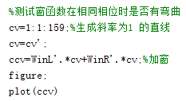

测试结果：

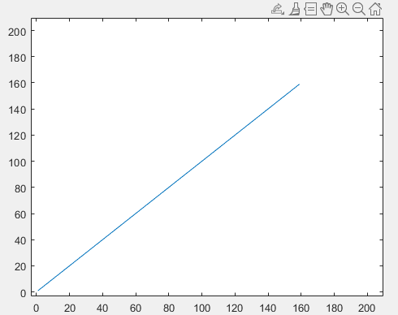

结果证明没有弯曲，在进行计算时左右两边窗函数会抵消

测试方法2：取连续的信息序列中经过格雷映射得到序号数相同两个符号检查其相位图是否有弯曲

测试方法：

取信息序列中连续的经过格雷映射相同的符号11-12、13-14和15-16，对应发射符号中的第18、19、20个符号（同步符号12个+12/2、+14/2、+16/2）

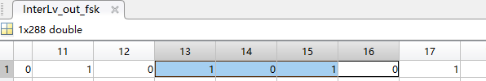

设置TransRatio=0，画出相位图

设置TransRatio=0.5，画出相位图

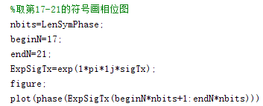

**前后各多取一个符号**

测试结果：

TransRatio=0的相位在左边；TransRatio=0.5的相位图在右边

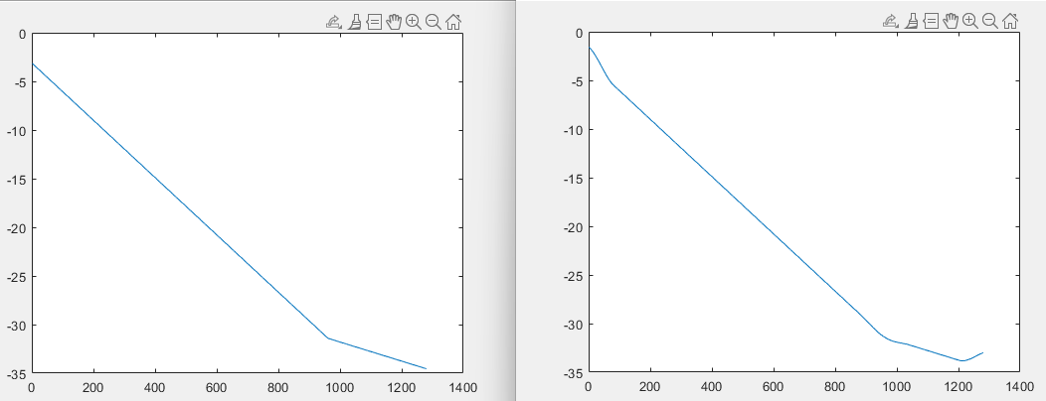

对比图

经过发射信号相位图对比发现在连续相同的符号间没有弯曲效果

# 学习的知识

## FER(前向误帧率)

通过设置1000帧来检查crc解错的帧数，应该在5%内，如果超过这个范围，则需要增加信噪比SNR来增加此值

## 频谱利用率

相同信息下，频谱利用率高的调制方法所占用的带宽更少，也就是说每hz携带的信息多

## FS

傅里叶级数是针对周期信号的分解，对于周期信号其傅里叶级数对应的频率分量是离散的，不是连续的，傅里叶变换是傅里叶级数的延申，它可以对非周期信号进行傅里叶分解，且频率分量是连续的

## 加窗

## 连续相位调制

连续相位调制(Continuous Phase Modulation，CPM)，由于传统的FSK和PSK调制存在调制后相位不连续的情况，这种不连续现象会导致相位突变，信号从一个相位突然切换到另一个相位会使信号在频谱上存在较大的旁瓣(信号从一个相位突然切换到另一个相位会在时域中引入不连续性，而这种不连续性在频域中对应于高频分量的增加，导致频谱上存在较大的旁瓣。通过使用滤波、相位连续调制和窗函数等方法，可以减小旁瓣的影响，提高信号质量。)，这就要求传输的带宽变大了，否则不能正确传输信息。CPM调制方式就是避免这种现象产生而研究出来的。

同时，CPM是一种通过恒包络调制，从而降低了CPM信号的发送功率。

## 怎样实现时隙的分配的

## 高阶模糊函数

是数字信号处理的一个数学工具，特别用于具有多项式复杂相位的信号，也可以用来分析信号的时延和多普勒频移特性，不过这个主要是传统模糊函数的应用，后面会讲解部分。

高阶模糊函数的主要作用是

多项式相位信号（polynomial phase signal）指的是相位可以表示成时间的多项式函数，主要应用在雷达声纳和通信领域中，写成式子为：

$$s\left(t\right)=A∙e^{j∙\sum_{k=0}^{M}{a_{k}∙t^{k}}}$$

其中 $a_{k}$ 是多项式系数。

传统的模糊函数（traditional ambiguity function）：主要用于分析信号的时延和多普勒频移，对信号 $s\left(t\right)$ 其AF信号定义为：

$$AF(τ,)$$

### 内点法

## 香农信道容量定理的应用

$$C=B*log_{2}(1+\frac{S}{N})$$

其中

B是带宽，信道带宽是指信号占用的频谱范围，决定了信道能够承载的频率范围。带宽越大，理论上可以传输的数据速率也就越高。

S是发射功率，N是噪声功率，C是信道容量，在一个特定的信道中，可以无误地传输信息的最大数据速率。

同时

$$N=N_{0}*B$$

$N_{0}$ 是噪声功率谱密度

## 码元速率和信息速率、波特率和比特率

码元速率 $R_{B}$ 指的是单位时间内传输的码元数目，也就是符号速率，单位为baud波特，也称比特率

信息速率 $R_{b}$ 指的是单位时间内传输的平均信息量，也就是比特率，单位为b/s比特每秒

两者的关系为：

一个符号携带m进制码元的log2m的信息量，因此比特率一定大于等于波特率

$$R_{b}=R_{B}*log_{2}m$$

4fsk为例，一个符号是由两个bit调制得到的，因此符号速率是比特率的两倍（$log_{2}4$）

## 码元速率和带宽的关系

## 频谱聚合

**载波聚合（Carrier Aggregation, CA）** 是频谱聚合的具体实现方式。为了提高数据传输速率，运营商决定将这多个不连续的频段聚合在一起使用，目的是增加数据传输的速率

## 频谱池化

**Spectrum Pooling**（频谱池化）是一种无线通信技术或概念，它涉及多个无线通信系统或服务共享同一频谱资源池的做法。通过动态管理和分配频谱资源，这种方法旨在提高频谱的利用效率，减少频谱资源的浪费。

# 实测8620ACLR

**case19和case21的带宽都是4.92khz，数据速率都为3.2kbps**

测试方法为：



目标为：

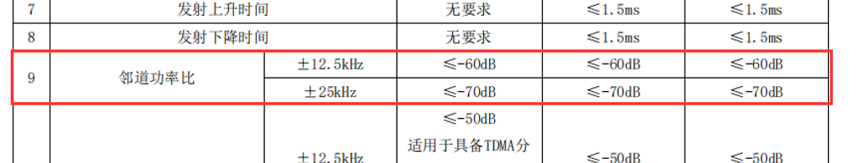

## ACLR(Adjacent Channel Leakage Ratio)

邻道泄露比,还有一个和它一样意思的射频指标，叫做ACPR，全称 Adjacent Channel Power Ratio，邻道功率比, 都是指主信道功率和相邻信道功率的比值，指相邻频率信道的平均功率和当前所用信道的平均功率之比，也就是说需要在功率谱密度图像中求积分。

在频谱中计算示意图为：

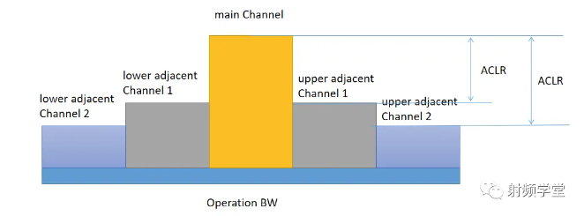

即计算应为：



## 实际芯片测量

选用8620芯片，频谱仪测量参数和要求方法一致，VBW视频带宽=100khz，RBW分辨带宽=100hz

case19

TransRatio=0.5，bcn和data频率分开，只测试data

中心频率为501.3mhz，在其附近8.5khz内测量功率为：16.8dbm，频谱图为：

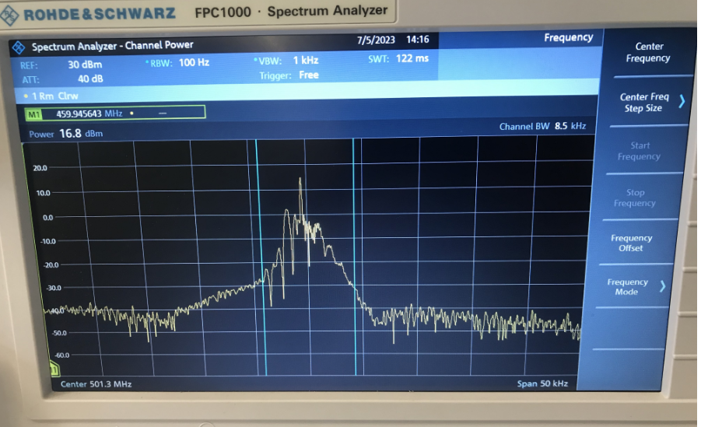

偏移12.5khz，频率为501.3125mhz，在其附近8.5khz内测量功率为：-26.9dbm；**与中心信道功率差值为-43.7db，**频谱图为：

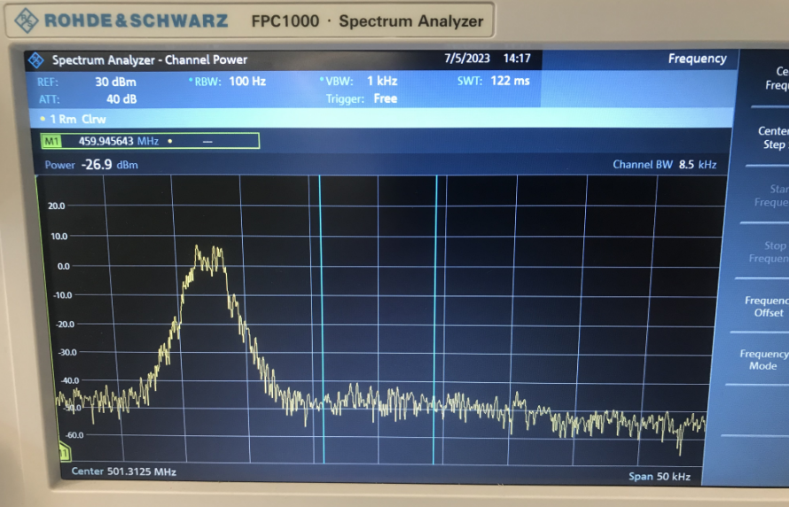

偏移25khz，频率为501.325mhz，在其附近8.5khz内测量功率为：-31.9dbm；**与中心信道功率差值为-48.7db，**频谱图为：

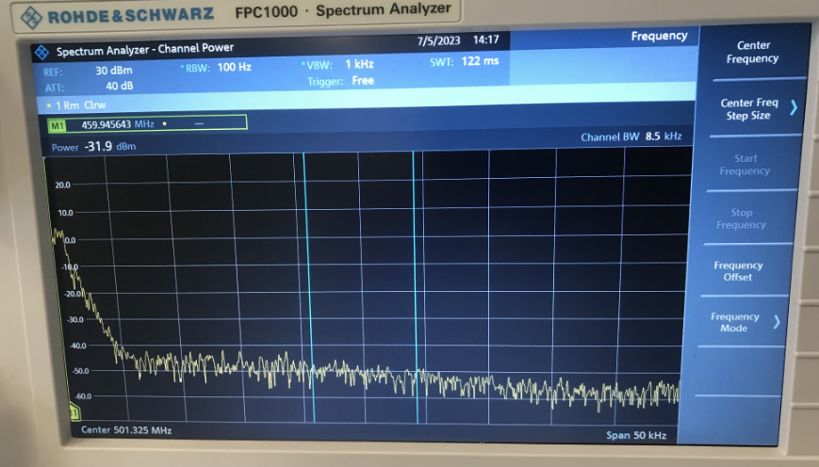

可见虽然软件算法达标，但是硬件没有达标

case21

TransRatio=0.75，bcn和data频率分开，只测试data

中心频率为501.3mhz，在其附近8.5khz内测量功率为：16.8dbm，频谱图为：

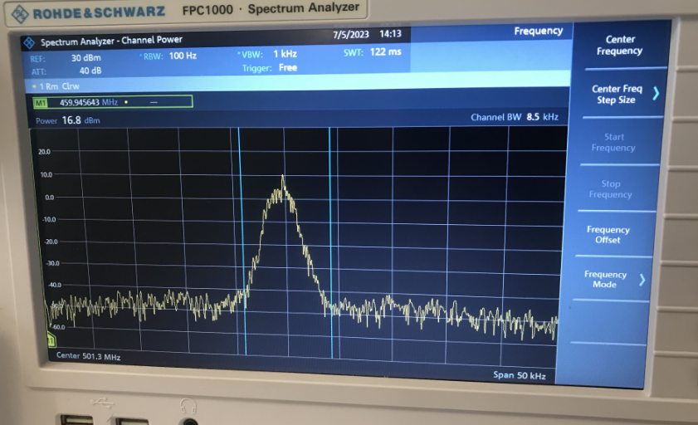

偏移12.5khz，频率为501.3125mhz，在其附近8.5khz内测量功率为：-26.9dbm；**与中心信道功率差值为-43.7db，**频谱图为：

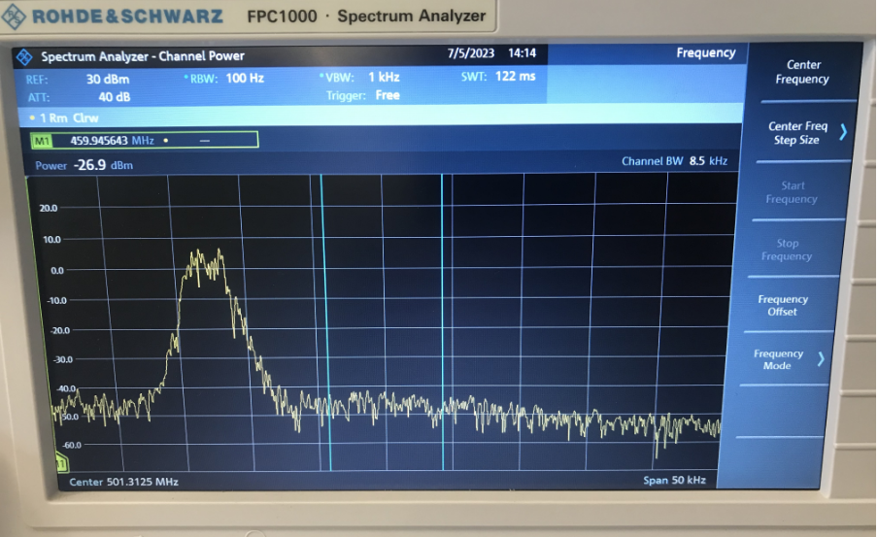

偏移25khz，频率为501.325mhz，在其附近8.5khz内测量功率为：-32.1dbm；**与中心信道功率差值为-48.9db，**频谱图为：

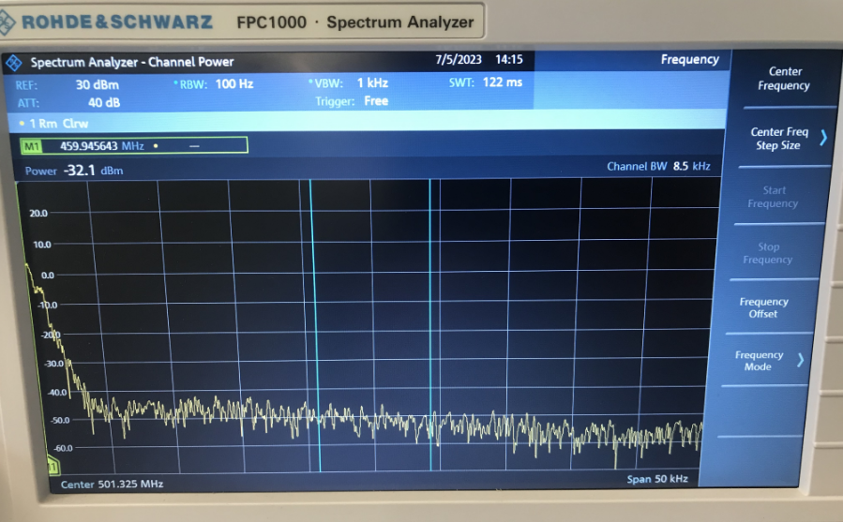

可见虽然软件算法达标但是硬件没有达标

降低功率case19_15dbm

TransRatio=0.5，bcn和data频率分开，只测试data

中心频率为501.3mhz，在其附近8.5khz内测量功率为：12.5dbm，频谱图为：

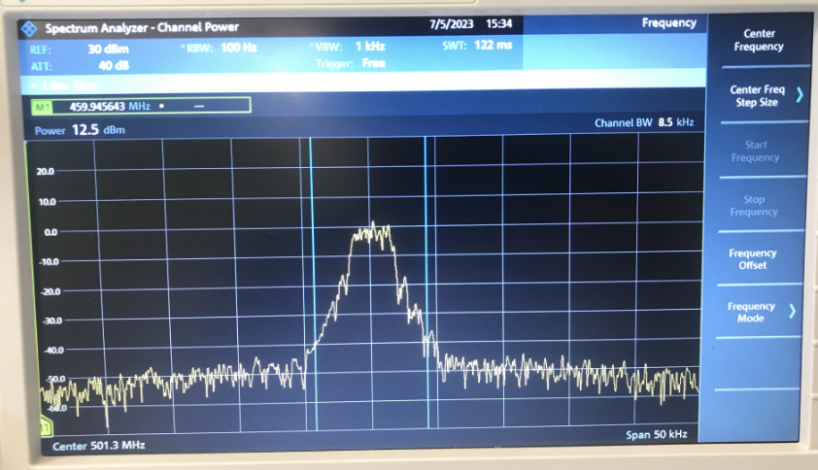

偏移12.5khz，频率为501.3125mhz，在其附近8.5khz内测量功率为：-30.7dbm；**与中心信道功率差值为-43.2db，**频谱图为：

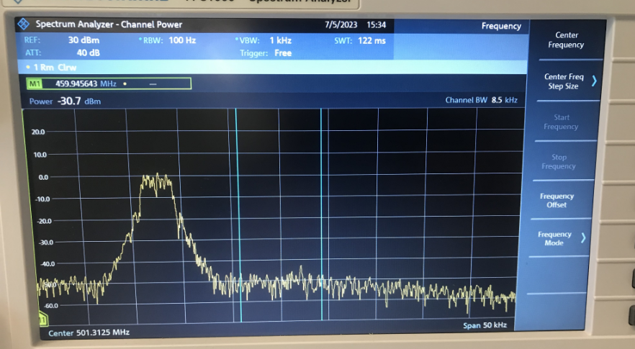

偏移25khz，频率为501.325mhz，在其附近8.5khz内测量功率为：-35.5dbm；**与中心信道功率差值为-48 db，**频谱图为：

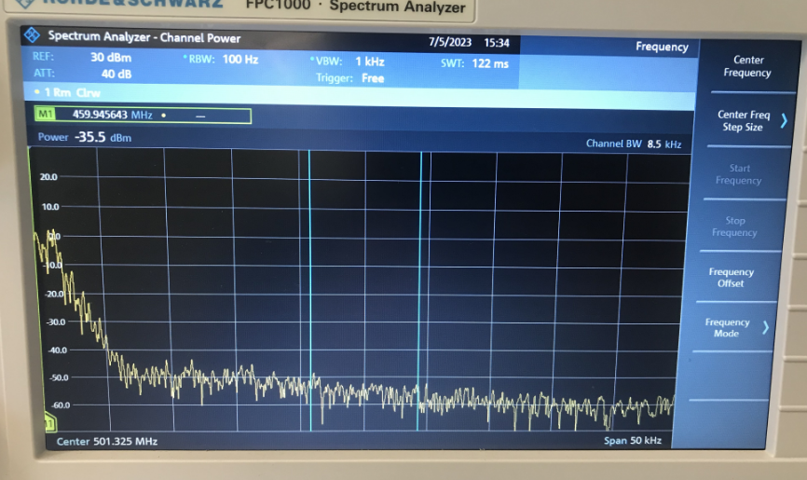

降低功率case21_15dbm

TransRatio=0.75，bcn和data频率分开，只测试data

中心频率为501.3mhz，在其附近8.5khz内测量功率为：12.8dbm，频谱图为：

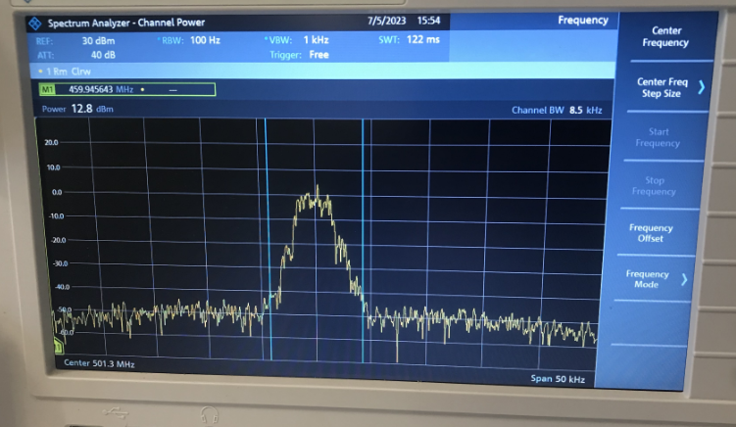

偏移12.5khz，频率为501.3125mhz，在其附近8.5khz内测量功率为：-30.7dbm；**与中心信道功率差值为-43.5db，**频谱图为：

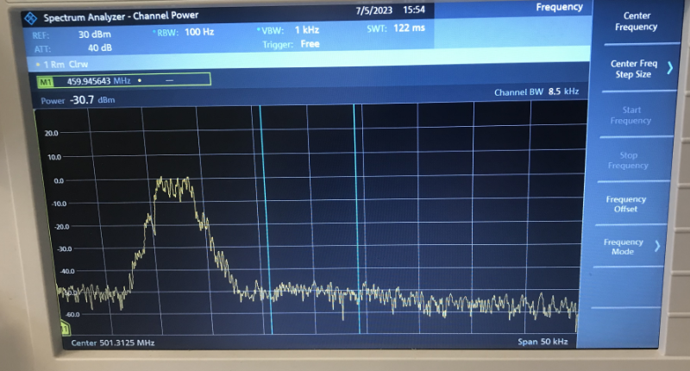

偏移25khz，频率为501.325mhz，在其附近8.5khz内测量功率为：-35.6dbm；**与中心信道功率差值为-48.4db，**频谱图为：

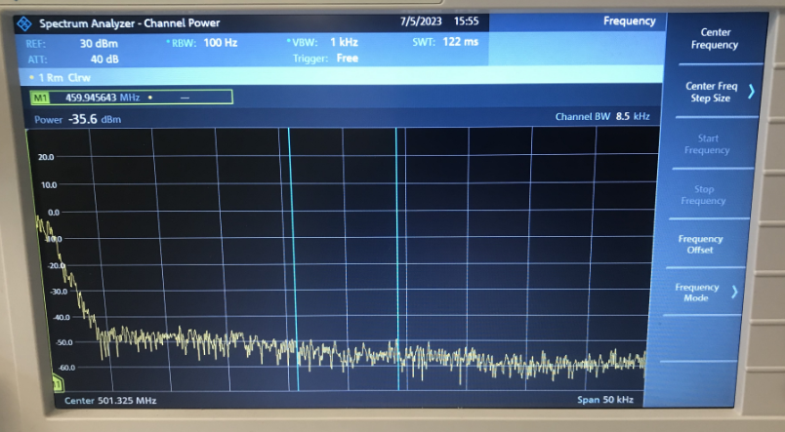

510mhz频点降低功率case19_15dbm

TransRatio=0.5，bcn和data频率分开，只测试data

中心频率为501.3mhz，在其附近8.5khz内测量功率为：12.5dbm，频谱图为：

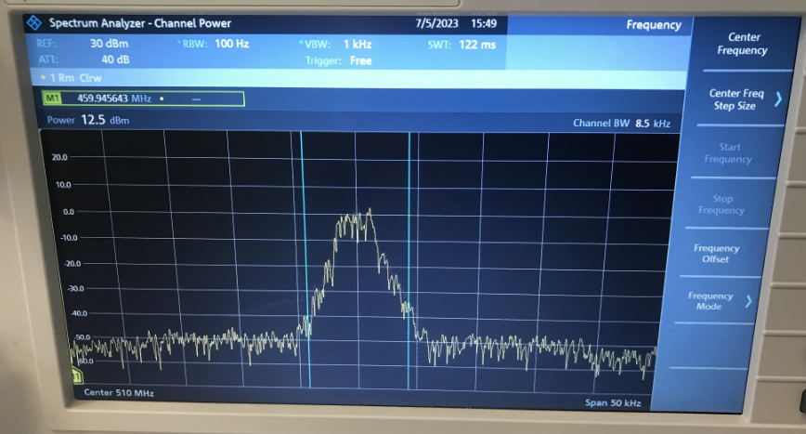

偏移12.5khz，频率为501.3125mhz，在其附近8.5khz内测量功率为：-30.5dbm；**与中心信道功率差值为-43db，**频谱图为：

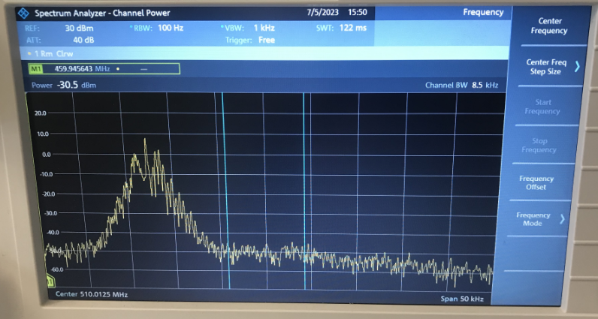

偏移25khz，频率为501.325mhz，在其附近8.5khz内测量功率为：-35.8dbm；**与中心信道功率差值为-48.2db，**频谱图为：

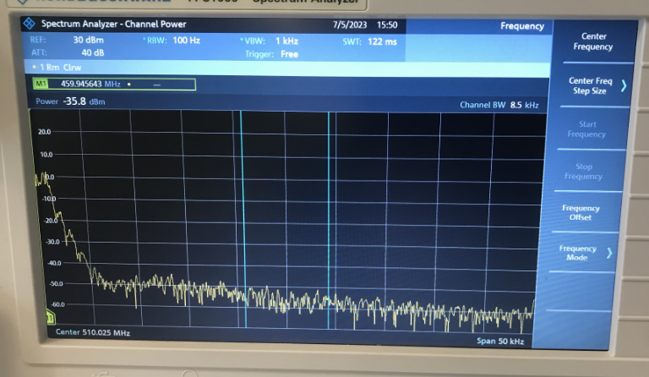

510mhz频点降低功率case21_15dbm

TransRatio=0.75，bcn和data频率分开，只测试data

中心频率为501.3mhz，在其附近8.5khz内测量功率为：12.6dbm，频谱图为：

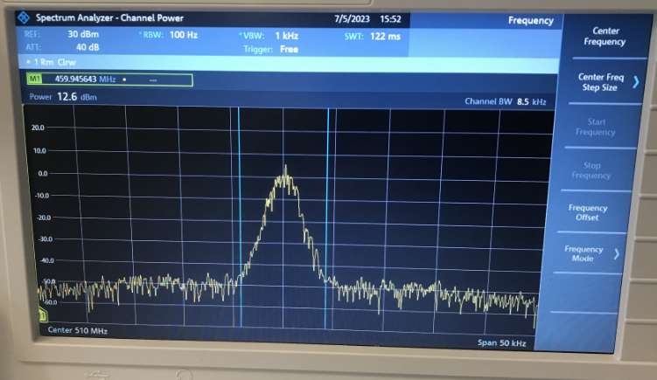

偏移12.5khz，频率为501.3125mhz，在其附近8.5khz内测量功率为：-30.8dbm；**与中心信道功率差值为-43.4db，**频谱图为：

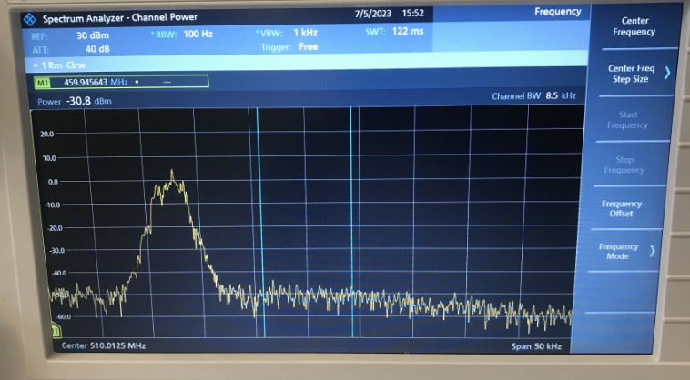

偏移25khz，频率为501.325mhz，在其附近8.5khz内测量功率为：-35.7dbm；**与中心信道功率差值为-48.3db，**频谱图为：

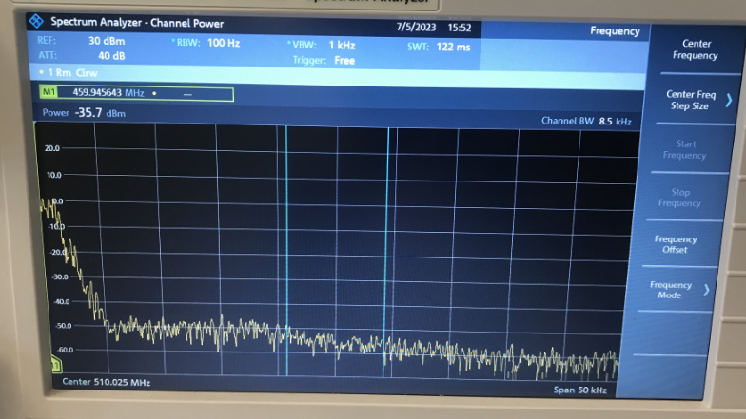

# ACLR的仿真实现

根据ACLR的标准进行求积分值，目的是求出下图红色框图中的积分值，在功率谱密度图像上积分得到平均功率，就是当前信道的功率值。

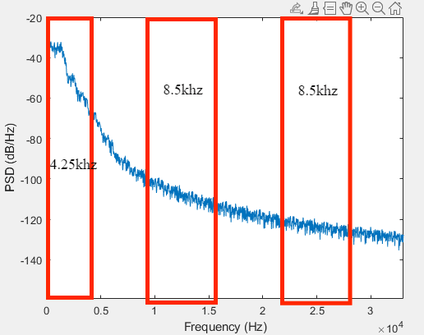

仿真中**采用梯形积分进行近似求解（精度很高）**，在仿真中RBW设置为20hz，实现的方法为设置fft点数，每个采样点的频率为：

$$∆f=\frac{fs}{N}$$

其中fs为采样率，N为做fft的点数，在pwelch方法中使用的是周期法fft，就是先做一个N点的fft然后平移overlop点，不设置的话默认为窗长度的50%，也就是N/2，然后再做N点的fft，然后再平移直至做完整个信号。

在实际频谱仪中RBW=100hz，因此在matlab中模拟的ACLR精度更高.

算法为：

先用平均周期法估计发射信号的功率谱密度，这个过程需要设置窗长度和窗函数，窗长度越长计算越复杂，但是越精确，频率分辨率越高

然后用pwelch函数画出功率谱密度图，并在得到的功率谱密度图像上求对应频段的积分。

计算积分的方式是梯形积分法，这种方法精确度比较高，用trapz函数实现

代码为：

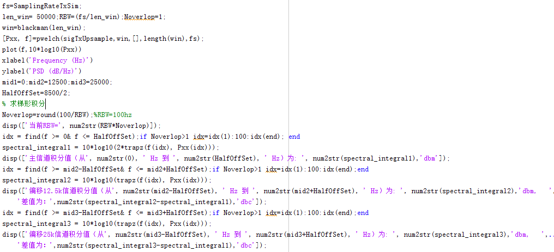

## 布莱克曼窗截取信号做psd

### TransRatio=0.1

RBW=20hz

主信道积分值（从0 Hz 到 4250 Hz）为: 0.2047dbm

偏移12.5k信道积分值（从8250 Hz 到 16750 Hz）为: -32.4731dbm, 差值为：-32.6778dbc

偏移25k信道积分值（从20750 Hz 到 29250 Hz）为: -64.4865dbm, 差值为：-64.6911dbc

RBW=100hz

主信道积分值（从0 Hz 到 4250 Hz）为: 0.97544dbm

偏移12.5k信道积分值（从8250 Hz 到 16750 Hz）为: -34.2625dbm, 差值为：-35.2379dbc

偏移25k信道积分值（从20750 Hz 到 29250 Hz）为: -64.3692dbm, 差值为：-65.3446dbc

### TransRatio=0.2

RBW=20hz

主信道积分值（从0 Hz 到 4250 Hz）为: 0.2285dbm

偏移12.5k信道积分值（从8250 Hz 到 16750 Hz）为: -48.5803dbm, 差值为：-48.8088dbc

偏移25k信道积分值（从20750 Hz 到 29250 Hz）为: -74.4047dbm, 差值为：-74.6332dbc

RBW=100hz

主信道积分值（从0 Hz 到 4250 Hz）为: 1.0597dbm

偏移12.5k信道积分值（从8250 Hz 到 16750 Hz）为: -48.0075dbm, 差值为：-49.0672dbc

偏移25k信道积分值（从20750 Hz 到 29250 Hz）为: -74.3636dbm, 差值为：-75.4233dbc

### TransRatio=0.3

RBW=20hz

主信道积分值（从0 Hz 到 4250 Hz）为: 0.23886dbm

偏移12.5k信道积分值（从8250 Hz 到 16750 Hz）为: -58.2595dbm, 差值为：-58.4983dbc

偏移25k信道积分值（从20750 Hz 到 29250 Hz）为: -79.5498dbm, 差值为：-79.7887dbc

RBW=100hz

主信道积分值（从0 Hz 到 4250 Hz）为: 1.1039dbm

偏移12.5k信道积分值（从8250 Hz 到 16750 Hz）为: -57.4202dbm, 差值为：-58.5241dbc

偏移25k信道积分值（从20750 Hz 到 29250 Hz）为: -79.6465dbm, 差值为：-80.7504dbc

### TransRatio=0.4

RBW=20hz

主信道积分值（从0 Hz 到 4250 Hz）为: 0.24512dbm

偏移12.5k信道积分值（从8250 Hz 到 16750 Hz）为: -62.2755dbm, 差值为：-62.5206dbc

偏移25k信道积分值（从20750 Hz 到 29250 Hz）为: -81.7778dbm, 差值为：-82.0229dbc

RBW=100hz

主信道积分值（从0 Hz 到 4250 Hz）为: 1.1122dbm

偏移12.5k信道积分值（从8250 Hz 到 16750 Hz）为: -61.2776dbm, 差值为：-62.3898dbc

偏移25k信道积分值（从20750 Hz 到 29250 Hz）为: -81.6238dbm, 差值为：-82.736dbc

### TransRatio=0.5

RBW=20hz

主信道积分值（从0 Hz 到 4250 Hz）为: 0.25217dbm

偏移12.5k信道积分值（从8250 Hz 到 16750 Hz）为: -64.5571dbm, 差值为：-64.8093dbc

偏移25k信道积分值（从20750 Hz 到 29250 Hz）为: -82.9723dbm, 差值为：-83.2245dbc

RBW=100hz

主信道积分值（从0 Hz 到 4250 Hz）为: 1.1002dbm

偏移12.5k信道积分值（从8250 Hz 到 16750 Hz）为: -63.4732dbm, 差值为：-64.5735dbc

偏移25k信道积分值（从20750 Hz 到 29250 Hz）为: -81.9271dbm, 差值为：-83.0273dbc

**极限信噪比= 5.4，FER=3.6%**

### TransRatio=0.6

RBW=20hz

主信道积分值（从0 Hz 到 4250 Hz）为: 0.26044dbm

偏移12.5k信道积分值（从8250 Hz 到 16750 Hz）为: -65.9511dbm, 差值为：-66.2116dbc

偏移25k信道积分值（从20750 Hz 到 29250 Hz）为: -83.5954dbm, 差值为：-83.8558dbc

RBW=100hz

主信道积分值（从0 Hz 到 4250 Hz）为: 1.0866dbm

偏移12.5k信道积分值（从8250 Hz 到 16750 Hz）为: -66.6998dbm, 差值为：-67.7864dbc

偏移25k信道积分值（从20750 Hz 到 29250 Hz）为: -84.4858dbm, 差值为：-85.5724dbc

**极限信噪比= ，FER= %**

### TransRatio=0.7

RBW=20hz

主信道积分值（从0 Hz 到 4250 Hz）为: 0.26932dbm

偏移12.5k信道积分值（从8250 Hz 到 16750 Hz）为: -67.0076dbm, 差值为：-67.277dbc

偏移25k信道积分值（从20750 Hz 到 29250 Hz）为: -84.0088dbm, 差值为：-84.2781dbc

RBW=100hz

主信道积分值（从0 Hz 到 4250 Hz）为: 1.0841dbm

偏移12.5k信道积分值（从8250 Hz 到 16750 Hz）为: -67.7762dbm, 差值为：-68.8603dbc

偏移25k信道积分值（从20750 Hz 到 29250 Hz）为: -82.7472dbm, 差值为：-83.8313dbc

**极限信噪比= ，FER= %**

### TransRatio=0.8

RBW=20hz

主信道积分值（从0 Hz 到 4250 Hz）为: 0.27817dbm

偏移12.5k信道积分值（从8250 Hz 到 16750 Hz）为: -67.7097dbm, 差值为：-67.9879dbc

偏移25k信道积分值（从20750 Hz 到 29250 Hz）为: -84.2131dbm, 差值为：-84.4913dbc

RBW=100hz

主信道积分值（从0 Hz 到 4250 Hz）为: 1.0959dbm

偏移12.5k信道积分值（从8250 Hz 到 16750 Hz）为: -66.6351dbm, 差值为：-67.731dbc

偏移25k信道积分值（从20750 Hz 到 29250 Hz）为: -84.9282dbm, 差值为：-86.0242dbc

**极限信噪比= ，FER= %**

### TransRatio=0.9

RBW=20hz

主信道积分值（从0 Hz 到 4250 Hz）为: 0.28632dbm

偏移12.5k信道积分值（从8250 Hz 到 16750 Hz）为: -68.1205dbm, 差值为：-68.4068dbc

偏移25k信道积分值（从20750 Hz 到 29250 Hz）为: -84.3585dbm, 差值为：-84.6448dbc

RBW=100hz

主信道积分值（从0 Hz 到 4250 Hz）为: 1.1166dbm

偏移12.5k信道积分值（从8250 Hz 到 16750 Hz）为: -68.0676dbm, 差值为：-69.1842dbc

偏移25k信道积分值（从20750 Hz 到 29250 Hz）为: -83.8356dbm, 差值为：-84.9522dbc

**极限信噪比SNR= ，FER= %**

### TransRatio=1

RBW=100HZ

主信道积分值（从0 Hz 到 4250 Hz）为: 1.1342dbm

偏移12.5k信道积分值（从8250 Hz 到 16750 Hz）为: -70.1394dbm, 差值为：-71.2736dbc

偏移25k信道积分值（从20750 Hz 到 29250 Hz）为: -85.193dbm, 差值为：-86.3272dbc

**SNR=4.8 FER=99% 性能很差**



# 更改窗函数（默认TransRatio=0.5）

实际上窗函数取一整个，将左边部分平移过来，同时**在原有计算方法下**，每一半窗的中间函数值应该为1/2，这样才会保证平滑连续相同相位时不会出现弯曲

## 原升余弦窗

窗函数为：



图像为：

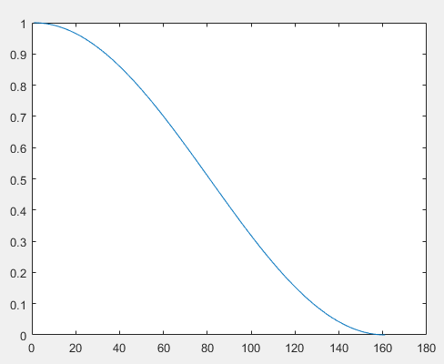

频谱为：

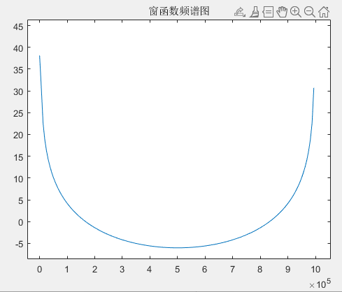

猜测结果可能和窗频谱光滑程度有关

## 平方升余弦

公式为：



窗函数图像：

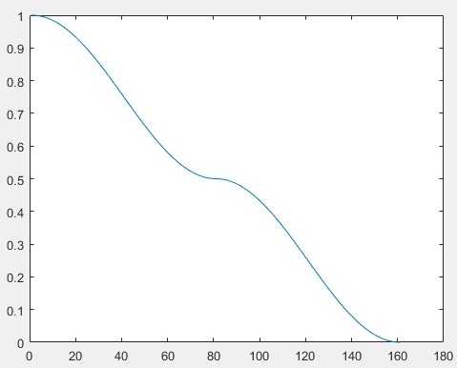

验证相同数据是否有弯曲：

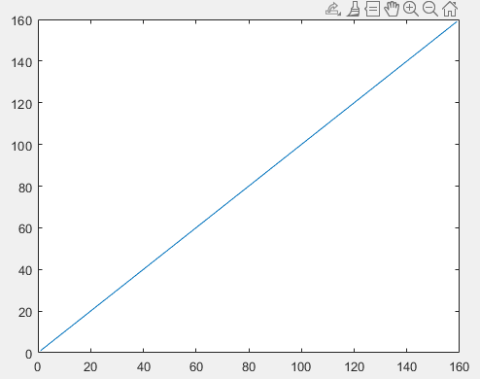

发射信号功率谱：

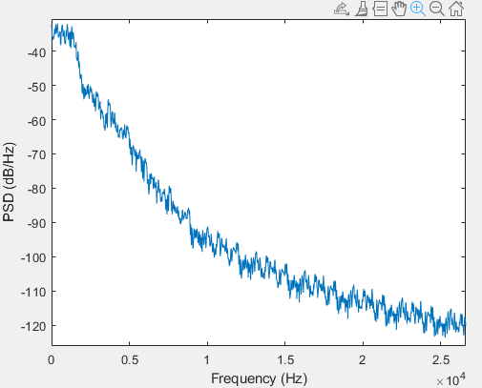

主信道积分值（从0 Hz 到 4250 Hz）为: 0.96612dbm

偏移12.5k信道积分值（从8250 Hz 到 16750 Hz）为: -56.7425dbm, 差值为：-57.7086dbc

偏移25k信道积分值（从20750 Hz 到 29250 Hz）为: -77.5442dbm, 差值为：-78.5103dbc

**结论：和升余弦相比，少5db左右**

## 根方升余弦

函数为：



图像为：

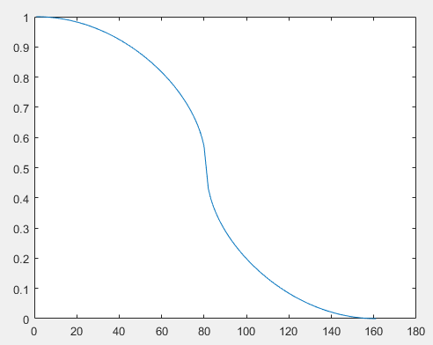

发射信号功率图为：

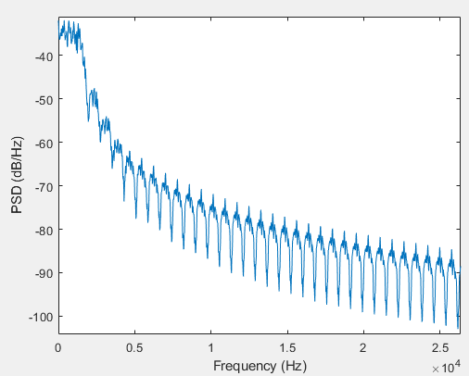

RBW=100HZ

主信道积分值（从0 Hz 到 4250 Hz）为: 1.1171dbm

偏移12.5k信道积分值（从8250 Hz 到 16750 Hz）为: -39.2354dbm, 差值为：-40.3524dbc

偏移25k信道积分值（从20750 Hz 到 29250 Hz）为: -49.3809dbm, 差值为：-50.498dbc

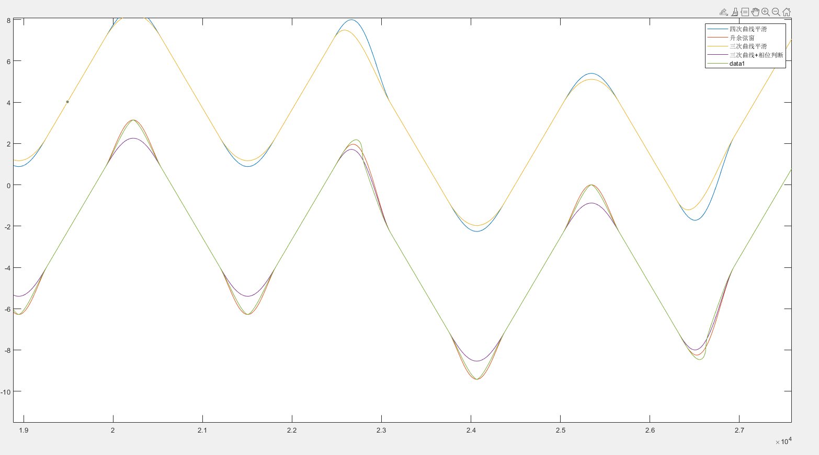

**结论：由发射信号功率图可知，此窗ACLR较大，效果不好，从相位图中可以看出弯曲过多**

## 三角窗

和原来的升余弦窗进行对比，目的是为了对比窗函数的连续可导性是否必要

直线窗也就是三角窗：

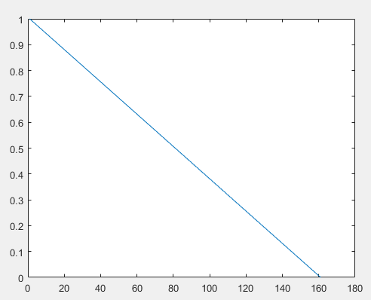

当TransRatio=0.5时，左边图是前两个同步符号的的相位平滑，中间图是平滑处左边的曲折，右边图是平滑处右边的曲折：

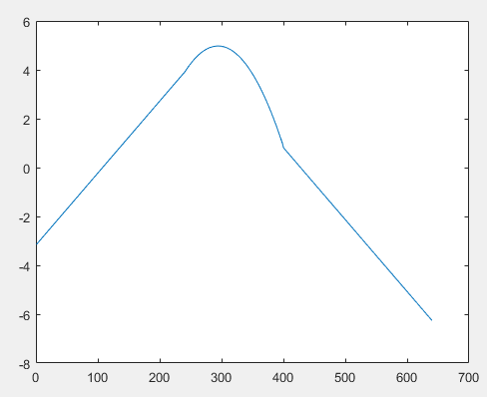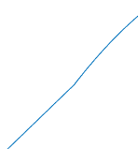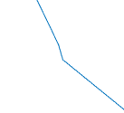

频谱图为：

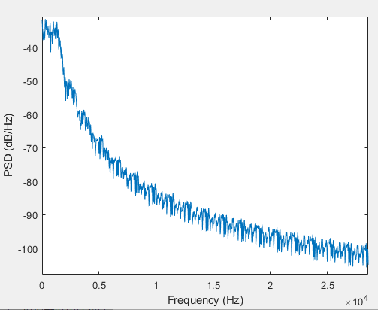

RBW=20hz

主信道积分值（从0 Hz 到 4250 Hz）为: 0.12578dbm

偏移12.5k信道积分值（从8250 Hz 到 16750 Hz）为: -46.6814dbm, 差值为：-46.8071dbc

偏移25k信道积分值（从20750 Hz 到 29250 Hz）为: -59.9215dbm, 差值为：-60.0472dbc

**结论：**

**三角窗的功率密度谱有轻微的不光滑，邻道功率泄露较升余弦窗大**

## 压缩一倍原窗并中心对称

窗函数：



图像

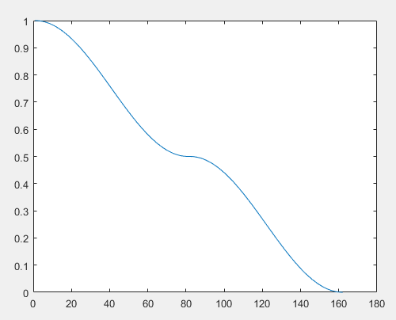

检测加窗相同序列是否弯曲

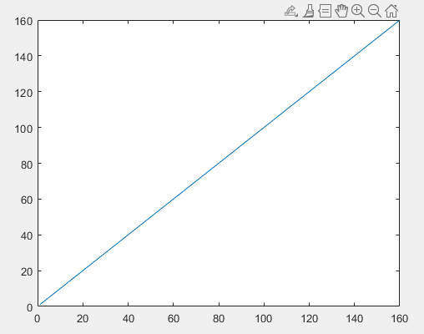

同步序列相位图

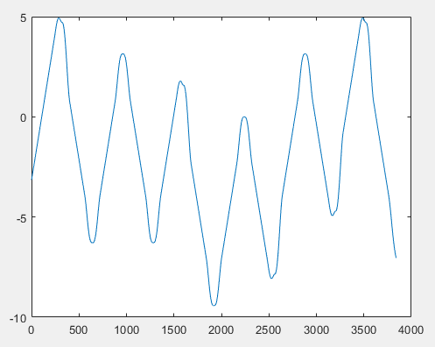

频谱图

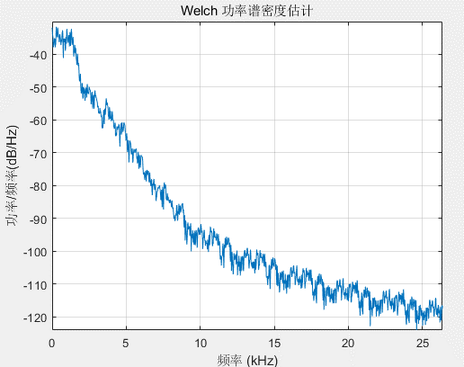

|  |  |
| --- | --- |
| 12.5khz | 25khz |
| -70db | -85db |

**结论：**

**效果比较差，邻道功率泄露较升余弦窗大**

## 0.5次幂窗

窗函数为根号函数取对应窗的长度并归一化，函数设置为：

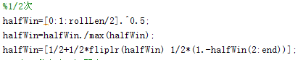

对称反转后画出窗为：

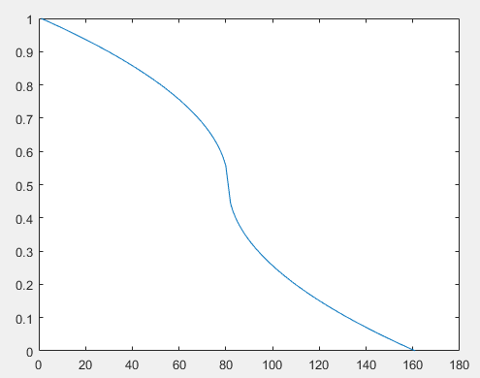

窗函数频谱：

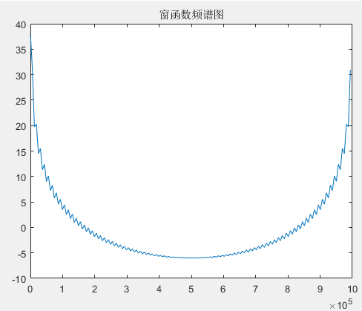

使用此窗的频谱结果：

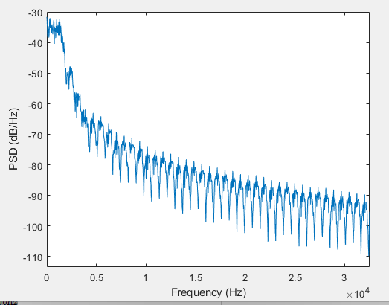

RBW=20hz

主信道积分值（从0 Hz 到 4250 Hz）为: 0.12857dbm

偏移12.5k信道积分值（从8250 Hz 到 16750 Hz）为: -40.3983dbm, 差值为：-40.5268dbc

偏移25k信道积分值（从20750 Hz 到 29250 Hz）为: -51.0714dbm, 差值为：-51.2dbc

RBW=100hz

**结论：**

**1/2幂次函数的窗效果很差，发射信号的功率密度谱不光滑，邻道功率泄露严重**

## 2次幂窗

和上一个幂次窗算法一致，将幂次改为2得到窗函数为：

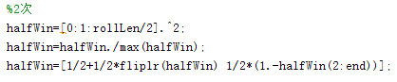

图像为：

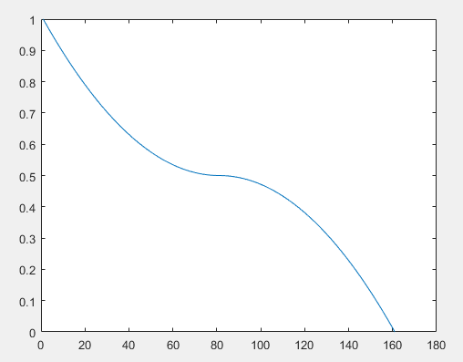

窗函数频谱图：

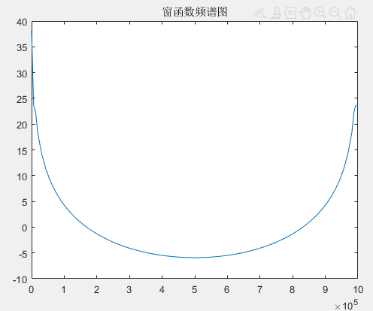

画出功率密度谱为：

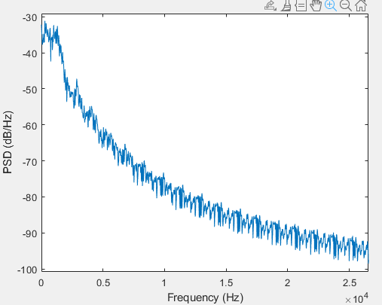

RBW=20hz

主信道积分值（从0 Hz 到 4250 Hz）为: 0.097218dbm

偏移12.5k信道积分值（从8250 Hz 到 16750 Hz）为: -39.65dbm, 差值为：-39.7472dbc

偏移25k信道积分值（从20750 Hz 到 29250 Hz）为: -53.7262dbm, 差值为：-53.8234dbc**结论：**

**2幂次函数的窗效果较差，发射信号的功率密度谱不光滑，邻道功率泄露严重**

## 3次幂窗

将上一个窗的幂次改为3得到窗函数为：

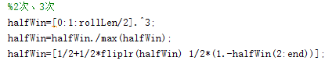

图像为：

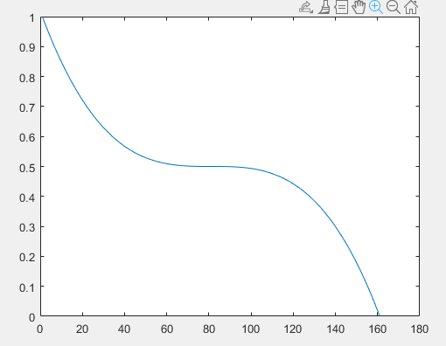

窗函数频谱图：

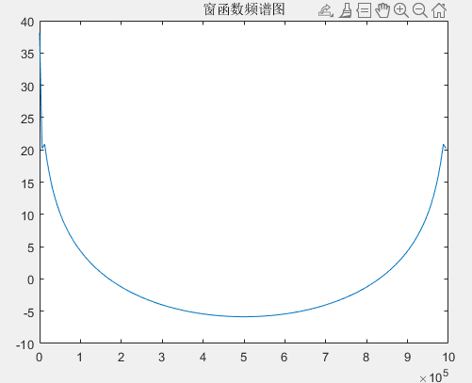

画出发射信号功率谱密度为：

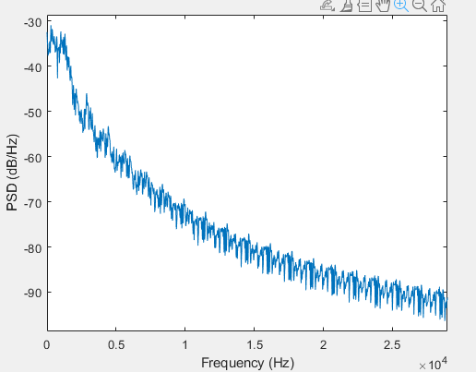

RBW=20hz

主信道积分值（从0 Hz 到 4250 Hz）为: 0.068262dbm

偏移12.5k信道积分值（从8250 Hz 到 16750 Hz）为: -35.4137dbm, 差值为：-35.4819dbc

偏移25k信道积分值（从20750 Hz 到 29250 Hz）为: -49.9577dbm, 差值为：-50.026dbc

**结论：**

**3幂次函数的窗效果很差，发射信号的功率密度谱不光滑，邻道功率泄露严重**

## 高斯窗（窗参数 $α$ 为1）

函数为：

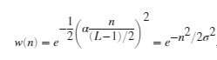

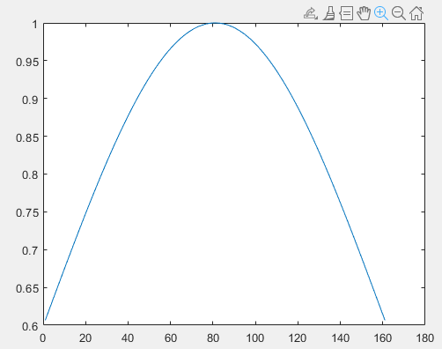

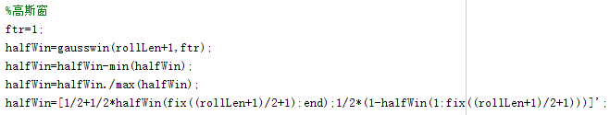

函数图像为：

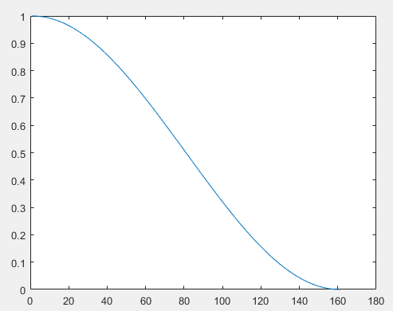

窗函数频谱图为：

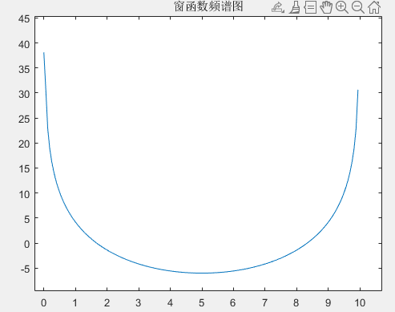

发射信号功率谱密度为：

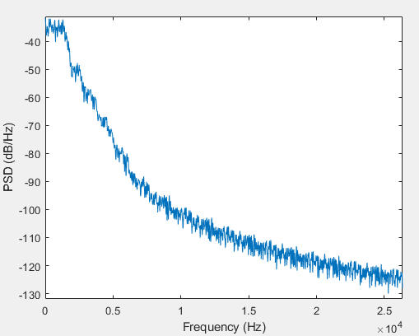

RBW=20hz

主信道积分值（从0 Hz 到 4250 Hz）为: 0.26055dbm

偏移12.5k信道积分值（从8250 Hz 到 16750 Hz）为: -65.7673dbm, 差值为：-66.0279dbc

偏移25k信道积分值（从20750 Hz 到 29250 Hz）为: -83.5266dbm, 差值为：-83.7871dbc

RBW=100hz

主信道积分值（从0 Hz 到 4250 Hz）为: 1.084dbm

偏移12.5k信道积分值（从8250 Hz 到 16750 Hz）为: -66.5323dbm, 差值为：-67.6163dbc

偏移25k信道积分值（从20750 Hz 到 29250 Hz）为: -84.4054dbm, 差值为：-85.4895dbc

**结论：**

**由于标准差设置为1 ，可能和升余弦窗类似，结果和升余弦窗相差只有零点1左右个db**

## 高斯窗（参数 $α$ 为0.5）

窗函数和上一个一样，只是标准差有变化， $α$ =0.5

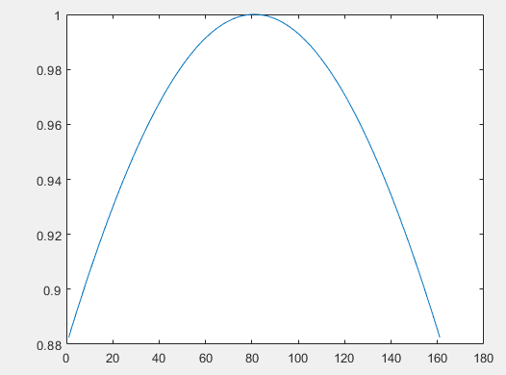

窗函数图像为：

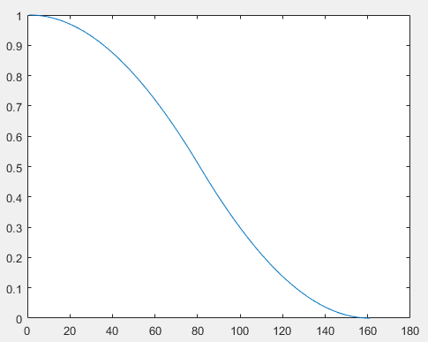

窗函数频谱图为：

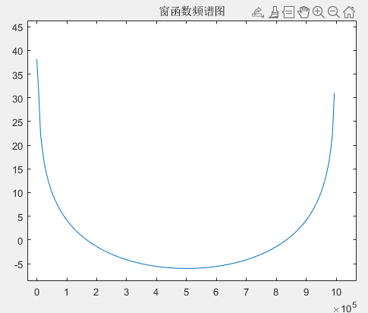

发射信号功率谱密度：

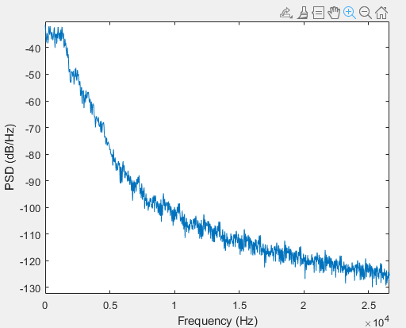

RBW=20hz

主信道积分值（从0 Hz 到 4250 Hz）为: 0.26002dbm

偏移12.5k信道积分值（从8250 Hz 到 16750 Hz）为: -66.2778dbm, 差值为：-66.5378dbc

偏移25k信道积分值（从20750 Hz 到 29250 Hz）为: -83.6973dbm, 差值为：-83.9573dbc

RBW=100hz

主信道积分值（从0 Hz 到 4250 Hz）为: 1.1022dbm

偏移12.5k信道积分值（从8250 Hz 到 16750 Hz）为: -66.9707dbm, 差值为：-68.0728dbc

偏移25k信道积分值（从20750 Hz 到 29250 Hz）为: -84.6393dbm, 差值为：-85.7415dbc

**结论：**

**和升余弦窗结果相比，ACLR结果略优，增长在0.1-0.3db左右**

## 高斯窗（参数 $α$ 为0.1）

窗函数和上一个一样，只是标准差有变化，factor=0.1

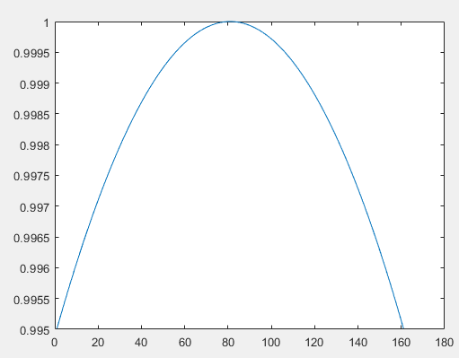

窗函数图像为：

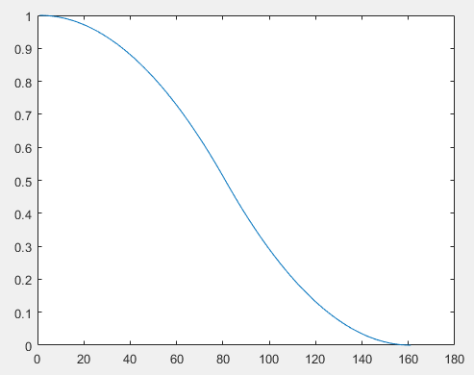

窗函数频谱图为：

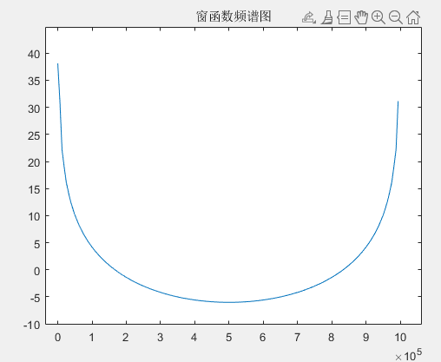

发射信号功率谱密度：

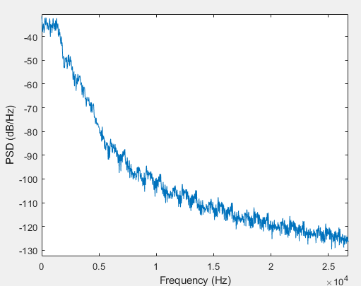

RBW=20hz

主信道积分值（从0 Hz 到 4250 Hz）为: 0.25974dbm

偏移12.5k信道积分值（从8250 Hz 到 16750 Hz）为: -66.0577dbm, 差值为：-66.3175dbc

偏移25k信道积分值（从20750 Hz 到 29250 Hz）为: -83.6185dbm, 差值为：-83.8782dbc

RBW=100hz

主信道积分值（从0 Hz 到 4250 Hz）为: 1.1071dbm

偏移12.5k信道积分值（从8250 Hz 到 16750 Hz）为: -66.764dbm, 差值为：-67.8711dbc

偏移25k信道积分值（从20750 Hz 到 29250 Hz）为: -84.5577dbm, 差值为：-85.6647dbc

**结论：**

**和升余弦窗结果基本一致**

## 四次曲线平滑相位

计算一段曲线前后的导数是连接的两个符号的相位斜率（频率）

用四次函数来连接两段相位之间的跳变，每次都计算一次连接的曲线

发射信号功率谱密度：

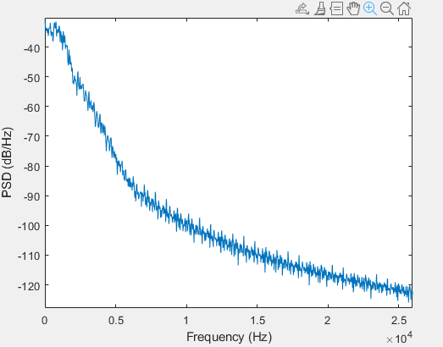

当前RBW=20

主信道积分值（从0 Hz 到 4250 Hz）为: 0.34948dbm

偏移12.5k信道积分值（从8250 Hz 到 16750 Hz）为: -62.1902dbm, 差值为：-62.5397dbc

偏移25k信道积分值（从20750 Hz 到 29250 Hz）为: -81.5214dbm, 差值为：-81.8708dbc

RBW=100hz

主信道积分值（从0 Hz 到 4250 Hz）为: 2.5913dbm

偏移12.5k信道积分值（从8250 Hz 到 16750 Hz）为: -62.5136dbm, 差值为：-65.1049dbc

偏移25k信道积分值（从20750 Hz 到 29250 Hz）为: -81.6519dbm, 差值为：-84.2433dbc

**结论：**

**分辨率为20时和升余弦相比少2.3、1.4db左右，分别率为100时高0.6、1.2db，四次曲线由于未加入相位判断，所以有很多不必要的弯曲**

和原加窗方法相位图对比，蓝色为四次方程平滑，红色为升余弦窗：

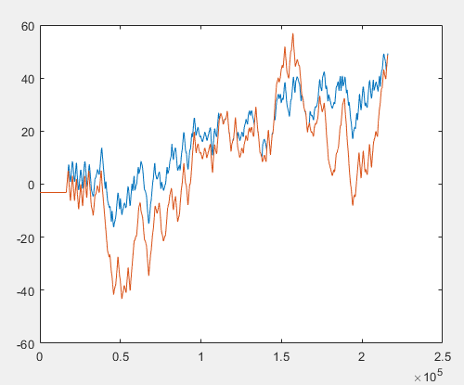

为什么不用三次函数，如果追求简单的平滑，一次直线跳变太多，二次曲线不可能实现前后斜率分别等于前后相位直线的斜率，三次以上函数可以实现这个要求，为什么三次函数不可以？尝试一下三次函数。

首先需要明确蓝色相位图（蓝色在代码中将每两个符号间的相位差都调整到-π到π之间的四次曲线平滑）

优缺点：

优点：

在相位跳变时连接更加平滑，平滑效果要好于升余弦，相位变化范围变小

缺点：

在连续两个相同斜率的直线上会产生多余的跳变，例如：

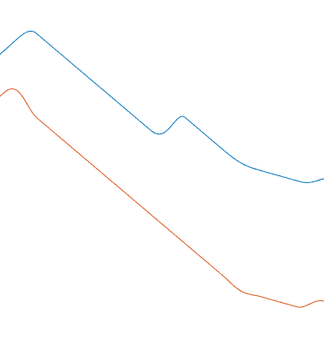

这样会降低性能，需要加入判断。

## 三次函数曲线平滑相位

发射信号频谱图：

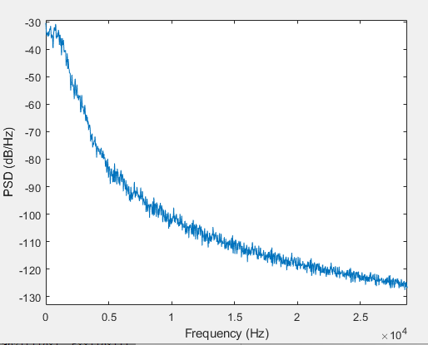

RBW=20HZ

主信道积分值（从0 Hz 到 4250 Hz）为: 0.35131dbm

偏移12.5k信道积分值（从8250 Hz 到 16750 Hz）为: -64.2012dbm, 差值为：-64.5525dbc

偏移25k信道积分值（从20750 Hz 到 29250 Hz）为: -82.7115dbm, 差值为：-83.0628dbc

RBW=100HZ

主信道积分值（从0 Hz 到 4250 Hz）为: 2.703dbm

偏移12.5k信道积分值（从8250 Hz 到 16750 Hz）为: -64.291dbm, 差值为：-66.994dbc

偏移25k信道积分值（从20750 Hz 到 29250 Hz）为: -82.8725dbm, 差值为：-85.5756dbcc

**结论：**

**和升余弦相比分辨率为20时少0.3、0.2db左右，分别率为100时高2.5、2.5db左右；和四次曲线相比分辨率为20时高2、1.2db左右，分辨率为100时高1.8、1.3db左右；总体来说曲线越简单平滑效果越好，三次曲线在满足要求的同时还能将性能稍微提升1.5db**

三次曲线和四次曲线、升余弦相位图对比：

由于和四次曲线采用的方法一致，蓝色的线部分被覆盖，但是可以发现在平滑处的幅度三次曲线更加小。

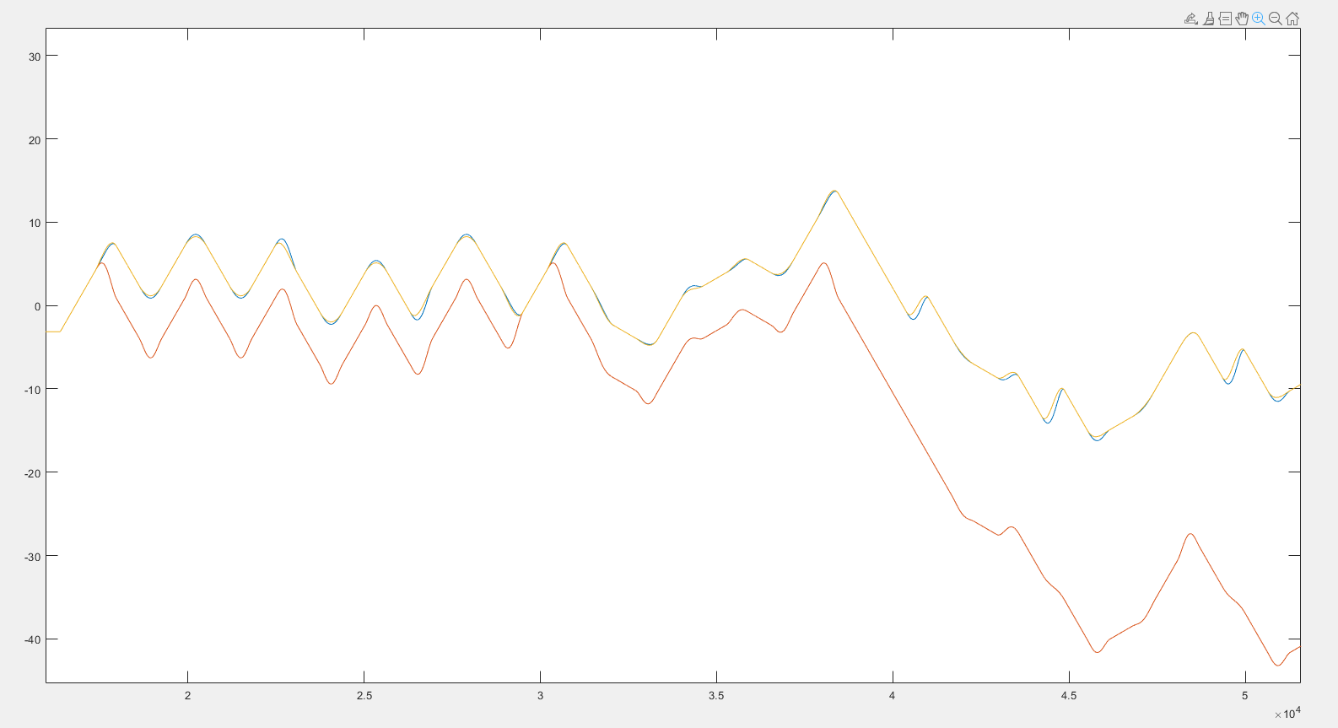

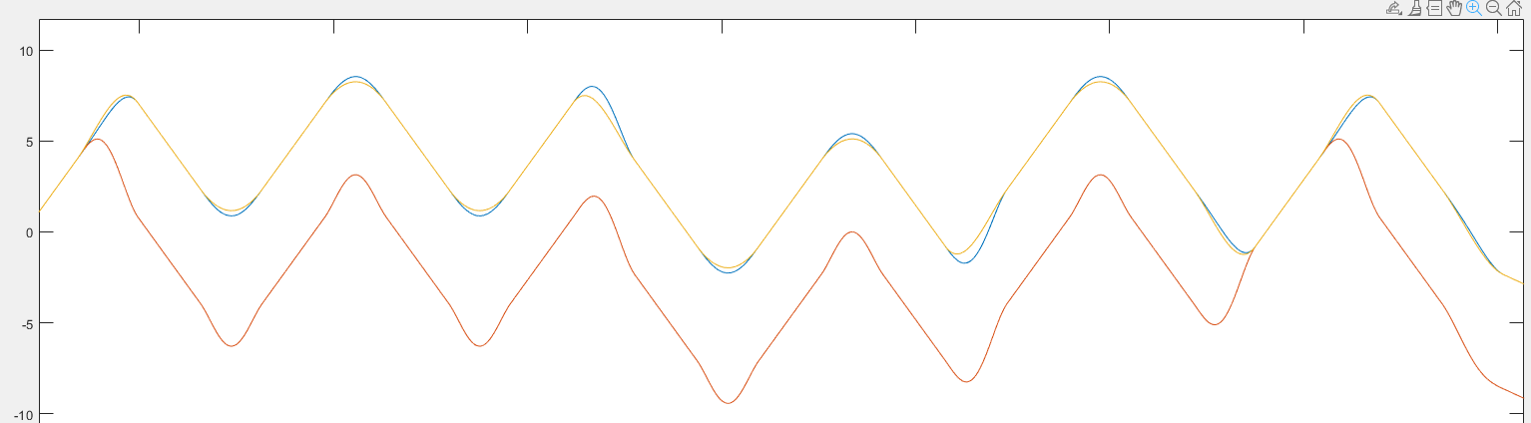

如果不进行区间映射到-π到π，则三次曲线平滑后的效果图为：

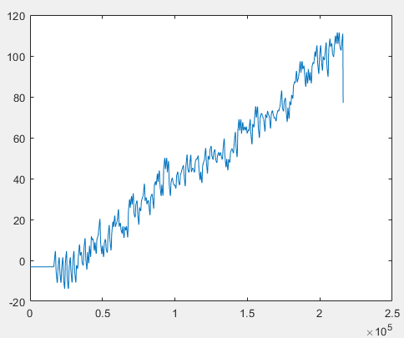

相位值也是预期的越来越高，如果想要消去多余的跳变，应该在符号间加入判断

## 三次曲线+相位判断

原始的相位判断应用三次曲线平滑

相位图：

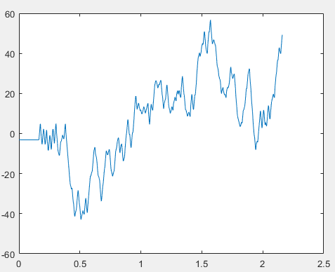

功率谱密度图：

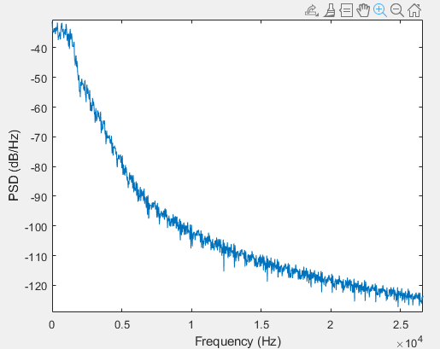

RBW=20HZ

主信道积分值（从0 Hz 到 4250 Hz）为: 0.30708dbm

偏移12.5k信道积分值（从8250 Hz 到 16750 Hz）为: -66.4361dbm, 差值为：-66.7432dbc

偏移25k信道积分值（从20750 Hz 到 29250 Hz）为: -83.7484dbm, 差值为：-84.0555dbc

RBW=100HZ

主信道积分值（从0 Hz 到 4250 Hz）为: 1.9022dbm

偏移12.5k信道积分值（从8250 Hz 到 16750 Hz）为: -69.2477dbm, 差值为：-71.15dbc

偏移25k信道积分值（从20750 Hz 到 29250 Hz）为: -85.9267dbm, 差值为：-87.8289dbc

**结论：此次优化和升余弦相比，分辨率为20hz时，优1.9339，0.831db；分辨率为100hz时，优6.5765，2.8016db。**

**和不加入相位判断的三次函数相比，分辨率为20hz时，优2.1907，0.9927db；分辨率为100hz时，优4.156，2.2533db。**

**对比发现原相位判断对性能有所提升。**

**极限信噪比SNR=5.4，FER=3.6%**

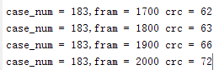

## 三次曲线+相位判断（TransRatio=0.4）

RBW=20HZ

主信道积分值（从0 Hz 到 4250 Hz）为: 0.28828dbm

偏移12.5k信道积分值（从8250 Hz 到 16750 Hz）为: -63.8716dbm, 差值为：-64.1599dbc

偏移25k信道积分值（从20750 Hz 到 29250 Hz）为: -82.6082dbm, 差值为：-82.8965dbc

RBW=100HZ

主信道积分值（从0 Hz 到 4250 Hz）为: 1.7554dbm

偏移12.5k信道积分值（从8250 Hz 到 16750 Hz）为: -63.2125dbm, 差值为：-64.9679dbc

偏移25k信道积分值（从20750 Hz 到 29250 Hz）为: -80.9756dbm, 差值为：-82.731dbc

**结论：与三次曲线（TransRatio=0.5）相比，少6.1821，5.0979db**

## 三次曲线+相位判断（TransRatio=0.6）

RBW=20HZ

主信道积分值（从0 Hz 到 4250 Hz）为: 0.32413dbm

偏移12.5k信道积分值（从8250 Hz 到 16750 Hz）为: -67.9964dbm, 差值为：-68.3205dbc

偏移25k信道积分值（从20750 Hz 到 29250 Hz）为: -84.3158dbm, 差值为：-84.6399dbc

RBW=100HZ

主信道积分值（从0 Hz 到 4250 Hz）为: 1.9437dbm

偏移12.5k信道积分值（从8250 Hz 到 16750 Hz）为: -66.6679dbm, 差值为：-68.6116dbc

偏移25k信道积分值（从20750 Hz 到 29250 Hz）为: -83.6275dbm, 差值为：-85.5712dbc

**结论：与三次曲线（TransRatio=0.5）相比，少2.5384，2.2577db**

## 三次曲线+相位判断（TransRatio=0.7）

RBW=20HZ

主信道积分值（从0 Hz 到 4250 Hz）为: 0.33775dbm

偏移12.5k信道积分值（从8250 Hz 到 16750 Hz）为: -68.8984dbm, 差值为：-69.2362dbc

偏移25k信道积分值（从20750 Hz 到 29250 Hz）为: -84.5323dbm, 差值为：-84.87dbc

RBW=100HZ

主信道积分值（从0 Hz 到 4250 Hz）为: 1.8629dbm

偏移12.5k信道积分值（从8250 Hz 到 16750 Hz）为: -71.1495dbm, 差值为：-73.0124dbc

偏移25k信道积分值（从20750 Hz 到 29250 Hz）为: -84.7111dbm, 差值为：-86.574dbc

**结论：和三次曲线+相位判断（TransRatio=0.5）相比，分辨率为20hz时，优2.493，0.8145db；分辨率为100hz时，优1.8624，-1.2549db。**

**和升余弦相比，分辨率为20hz时，优4.4269，1.6455db；分辨率为100hz时，优8.4389，3.5467db**

**极限信噪比=6.7，FER=4.9% 6.9 🡪 3.6**

## 三次曲线+相位判断（TransRatio=0.8）

RBW=20HZ

主信道积分值（从0 Hz 到 4250 Hz）为: 0.34665dbm

偏移12.5k信道积分值（从8250 Hz 到 16750 Hz）为: -69.5972dbm, 差值为：-69.9438dbc

偏移25k信道积分值（从20750 Hz 到 29250 Hz）为: -84.6462dbm, 差值为：-84.9928dbc

RBW=100HZ

主信道积分值（从0 Hz 到 4250 Hz）为: 1.6595dbm

偏移12.5k信道积分值（从8250 Hz 到 16750 Hz）为: -68.6986dbm, 差值为：-70.3581dbc

偏移25k信道积分值（从20750 Hz 到 29250 Hz）为: -84.846dbm, 差值为：-86.5055dbc

**结论：和三次曲线+相位判断（TransRatio=0.5）相比，分辨率为20hz时，优3.2006，0.9373db；分辨率为100hz时，少0.7919，1.3234db。**

## 四次曲线+相位判断

在讨论时认为四次曲线的潜力很大，可以调整曲率来实现更加平滑，在未调整曲率前进行测试。

发射信号功率密度谱图为：

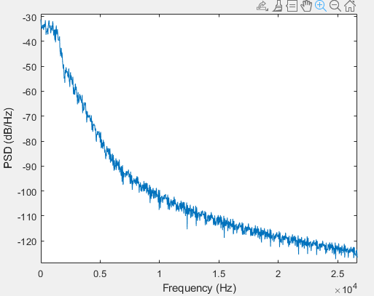

相位图为：

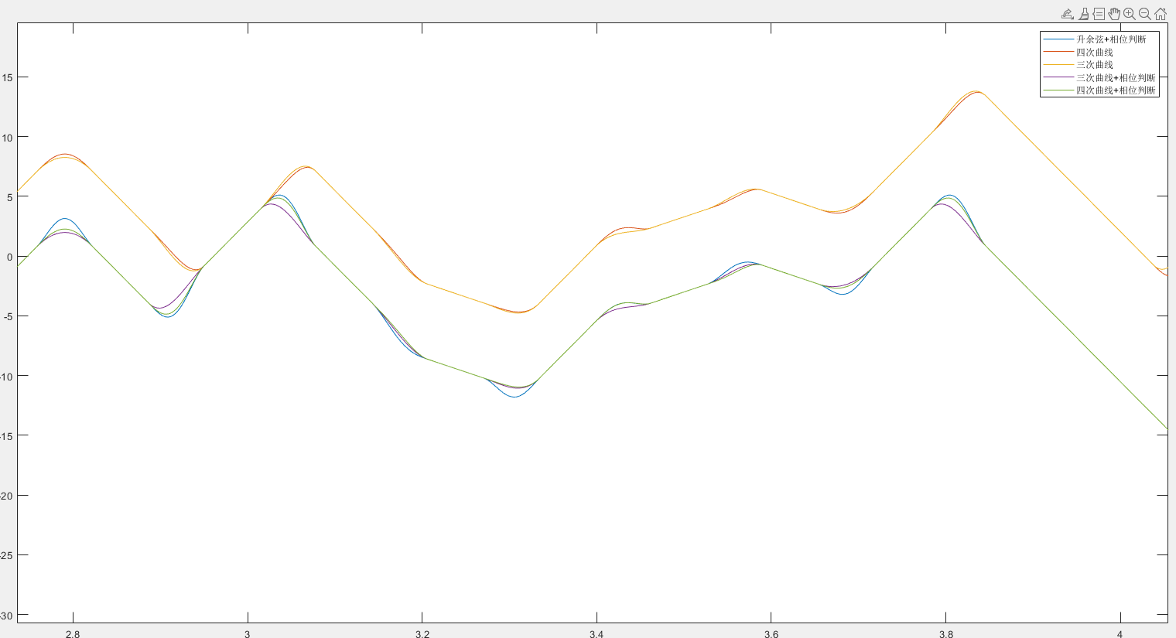

TransRatio=0.5

RBW=20HZ

主信道积分值（从0 Hz 到 4250 Hz）为: 0.28377dbm

偏移12.5k信道积分值（从8250 Hz 到 16750 Hz）为: -64.9707dbm, 差值为：-65.2545dbc

偏移25k信道积分值（从20750 Hz 到 29250 Hz）为: -83.1847dbm, 差值为：-83.4684dbc

RBW=100HZ

主信道积分值（从0 Hz 到 4250 Hz）为: 1.8127dbm

偏移12.5k信道积分值（从8250 Hz 到 16750 Hz）为: -64.9854dbm, 差值为：-66.7981dbc

偏移25k信道积分值（从20750 Hz 到 29250 Hz）为: -83.648dbm, 差值为：-85.4607dbcc

**结论：四次曲线+相位判断和原升余弦相比，分辨率为20hz时，优0.4452，0.2439db，分辨率为100hz时，优2.2246，2.4334db。**

**和三次曲线相比，分辨率为100hz时，少4.3519，2.3682db。**

**极限信噪比SNR=5，FER=4.9%**

## 五次曲线+相位判断

### 五次曲线生成方法

由于符号在相位图中是直线，因此需要两个点就可以计算，在前后两个序列分别取两个点，用于计算斜率，如下图所示：

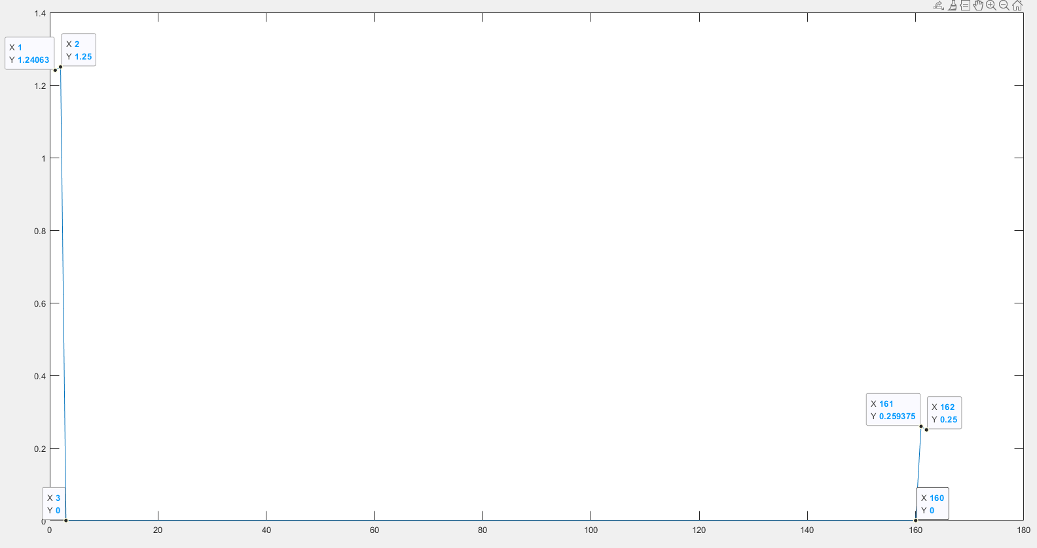

假设五次曲线的形式为：

$$y\left(n\right)=a∙n^{5}+b∙n^{4}+c∙n^{3}+d∙n^{2}+e∙n+f$$

其一阶导和二阶导形式为：

$$y^{'}\left(n\right)=5a∙n^{4}+4b∙n^{3}+3c{∙n}^{2}+2d∙n+e$$

$$y^{''}\left(n\right)=20a∙n^{3}+12b{∙n}^{2}+6c∙n+2d$$

通过解方程来得到参数 $a,b,c,d,e,f$ 的值，六个参数对应六个方程。假设中间平滑数据的前一个数据下标为 $n_{1}$（在上图中对应数据下标2），对应的相位值为 $φ_{1}$，平滑数据的后一个数据下标为 $n_{2}$（在上图中对应数据下标为161），对应的相位值为 $φ_{2}$；计算得到的斜率记为 $k_{1}$ 和 $k_{2}$，六个方程分别是前后点连续，前后点斜率连续，前后点二阶导连续：

$$\left\{\begin{aligned}y\left(n_{1}\right)=a∙{n_{1}}^{5}+b∙{n_{1}}^{4}+c∙{n_{1}}^{3}+d∙{n_{1}}^{2}+e∙n_{1}+f=φ_{1}\#\#\#\#\#\#\#\#\#\#\#\#\# \\ y\left(n_{2}\right)=a∙{n_{2}}^{5}+b∙{n_{2}}^{4}+c∙{n_{2}}^{3}+d∙{n_{2}}^{2}+e∙n_{2}+f=φ_{2} \\ y^{'}\left(n_{1}\right)=5a∙{n_{1}}^{4}+4b∙{n_{1}}^{3}+3c{∙n_{1}}^{2}+2d∙n_{1}+e=k_{1} \\ y^{'}\left(n_{2}\right)=5a∙{n_{2}}^{4}+4b∙{n_{2}}^{3}+3c{∙n_{2}}^{2}+2d∙n_{2}+e=k_{2} \\ y^{''}\left(n_{1}\right)=20a∙{n_{1}}^{3}+12b{∙n_{1}}^{2}+6c∙n_{1}+2d=0 \\ y^{''}\left(n_{2}\right)=20a∙{n_{2}}^{3}+12b{∙n_{2}}^{2}+6c∙n_{2}+2d=0\end{aligned}\right.$$

### 五次曲线结果

为了探讨曲率连续对频谱泄露的影响，对比三次曲线和五次曲线的结果。

发射信号PSD为： $n_{1}$

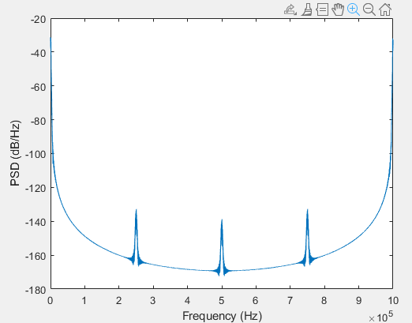 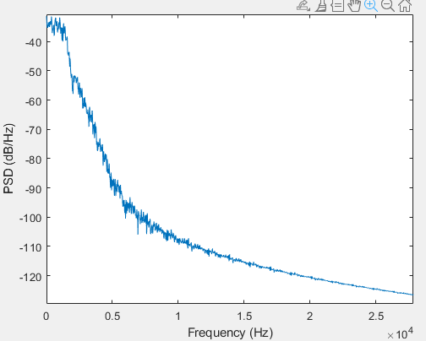

RBW=20HZ

主信道积分值（从0 Hz 到 4250 Hz）为: 0.28856dbm

偏移12.5k信道积分值（从8250 Hz 到 16750 Hz）为: -70.3696dbm, 差值为：-70.6582dbc

偏移25k信道积分值（从20750 Hz 到 29250 Hz）为: -84.9032dbm, 差值为：-85.1917dbc

RBW=100HZ

主信道积分值（从0 Hz 到 4250 Hz）为: 1.7444dbm

偏移12.5k信道积分值（从8250 Hz 到 16750 Hz）为: -70.8189dbm, 差值为：-72.5633dbc

偏移25k信道积分值（从20750 Hz 到 29250 Hz）为: -85.0427dbm, 差值为：-86.7871dbc

**结论：和三次曲线相比，分辨率为20hz时，优3.915，1.14db；分辨率为100hz时，优1.4，-1.1db。**

**在引入平滑结束曲率二阶导数的条件后计算出来的五次曲线，其曲率大部分趋于0（因为计算曲率的分母值太大）**

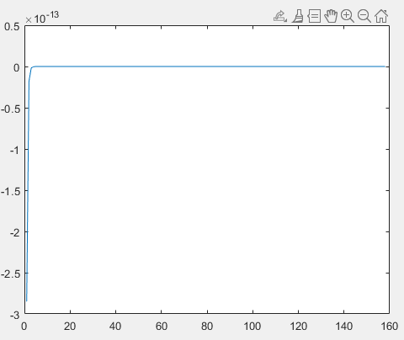

**极限SNR=5.4 FER=1.35%**

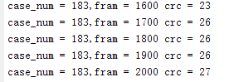

**极限SNR=4.8 FER=3.95%**

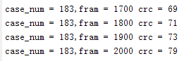

## 七次曲线+相位判断

采用七次曲线进行连接相位跳变

发射信号PSD：

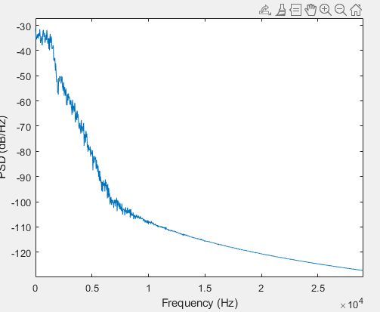

RBW=100HZ

主信道积分值（从0 Hz 到 4250 Hz）为: 1.6289dbm

偏移12.5k信道积分值（从8250 Hz 到 16750 Hz）为: -69.8975dbm, 差值为：-71.5264dbc

偏移25k信道积分值（从20750 Hz 到 29250 Hz）为: -84.955dbm, 差值为：-86.5839dbc

**结论：和五次曲线相比，分辨率为100hz时，七次曲线频谱泄露增加1.04，0.2db**



**极限信噪比SNR：4.8 ，FER= 2.35%**

## 九次曲线+相位判断

采用九次曲线进行连接相位跳变

发射信号PSD：

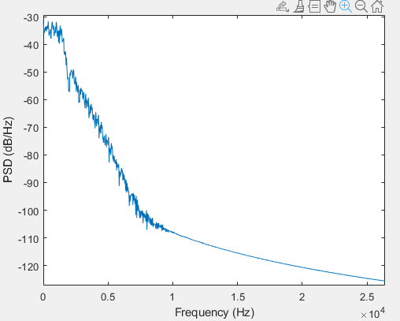

RBW=100HZ

主信道积分值（从0 Hz 到 4250 Hz）为: 1.545dbm

偏移12.5k信道积分值（从8250 Hz 到 16750 Hz）为: -69.7276dbm, 差值为：-71.2725dbc

偏移25k信道积分值（从20750 Hz 到 29250 Hz）为: -84.9858dbm, 差值为：-86.5307dbc **结论：和五次曲线相比，分辨率为100hz时，九次曲线少1.29，0.25db**

**和七次曲线相比，分辨率为100hz时，九次曲线少0.3，0.05db**



**极限信噪比SNR：4.8 ，FER= 1.65%**

## 十一次曲线+相位判断

发射信号PSD：

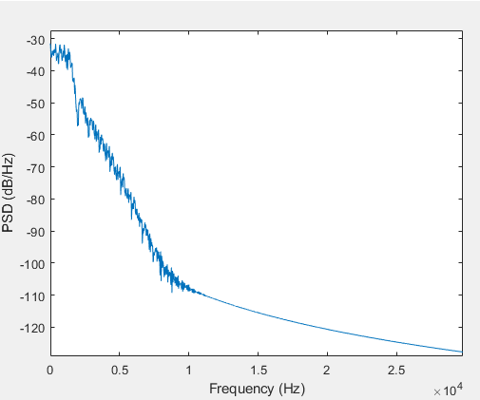

RBW=100HZ

主信道积分值（从0 Hz 到 4250 Hz）为: 1.4811dbm

偏移12.5k信道积分值（从8250 Hz 到 16750 Hz）为: -69.1567dbm, 差值为：-70.6378dbc

偏移25k信道积分值（从20750 Hz 到 29250 Hz）为: -84.99dbm, 差值为：-86.4712dbc

**结论：和五次曲线相比，100hz分辨率时，十一次曲线少1.9，0.3db**

**和九次曲线相比，100hz分辨率时，十一次曲线少0.6，0.1db**



**极限信噪比SNR：4.8 ，FER= 1.45%**

## 十三次曲线+相位判断

发射信号PSD：

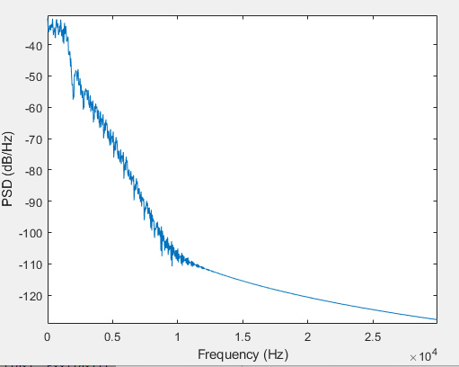

RBW=100HZ

主信道积分值（从0 Hz 到 4250 Hz）为: 1.4307dbm

偏移12.5k信道积分值（从8250 Hz 到 16750 Hz）为: -67.5272dbm, 差值为：-68.9579dbc

偏移25k信道积分值（从20750 Hz 到 29250 Hz）为: -84.9888dbm, 差值为：-86.4195dbc

# 改变窗函数计算方式

## 原来的计算方式

在当前取延长线的方法中要求，窗函数中心对称，否则连续相同符号相位时不能保证直线连接

窗函数为：升余弦窗 $\frac{1}{2}+\frac{1}{2}cos⁡(-π:π)$，其一半的窗为：

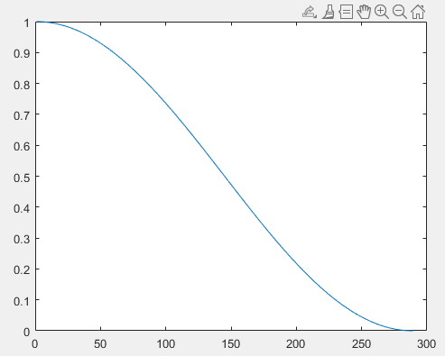

计算方式为，取延长线加窗



当前计算方法：

$$X1=Y1_left∙winR_left+X2_left∙winL_left$$

$$Y2= Y1_right∙winR_right+X2_right∙winL_right$$

$left$ 指的是当前符号的左半边序列， $right$ 指的是当前符号的右半边序列

## 直接连接相位的跳变

直接在数学图像的角度将两个相位直线用曲线连接起来

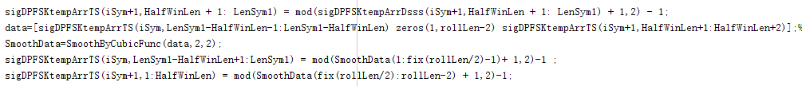

# 曲率控制

## 曲率公式

$$K=\frac{\left|y^{''}\right|}{{\left(1+{y^{'}}^{2}\right)}^{\frac{3}{2}}}$$

如果去掉分子上的绝对值，此时正负表示的是曲线的凹凸性，正值是凸，负值是凹。

改进计算曲率的方式：采用差分近似的方式去求一阶导数和二阶导数，防止两点之间横坐标相对纵坐标变化太大，采用细分的横坐标，将158个点细分到1001个点，计算差分近似求离散点的曲率

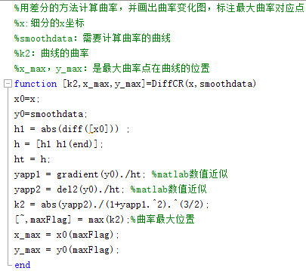

上一个函数应用二次函数的时候，发现误差在0.003附近，且两个曲线在连接处值的跳变不明显。

再次改进曲率计算公式，采用对数值求x方向的梯度来求一阶导数和二阶倒数

## 曲线对应的曲率

蓝色曲线是三次曲线，橙色曲线为四次曲线

第一个平滑处：

平滑数据（左）和对应曲率（右）：

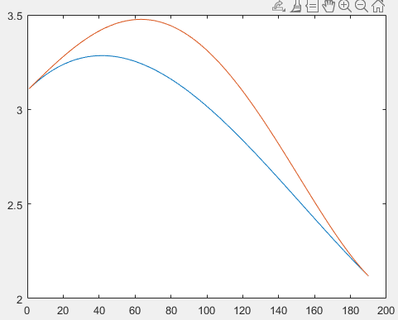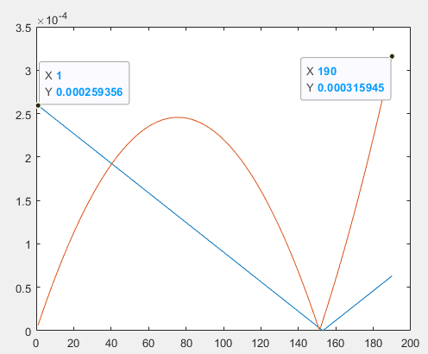

## 以曲率的最大值为最小化的目标函数，变量为曲线的系数

使用线性规划的函数fmincon来实现优化，约束条件为前后两个点及斜率连续，平滑曲线开始点的二阶导连续。目标函数为曲率的最大值，在约束条件下，实现曲率的最大值最小化。

目标函数为：



约束条件：

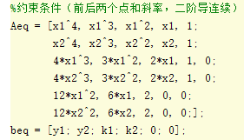

希望二阶导连续，但是一般计算到开头二阶导连续就已经将5个参数计算出来了，后面的约束条件就不计算了。

取第一段相位数据生成曲线，对比结果图为：

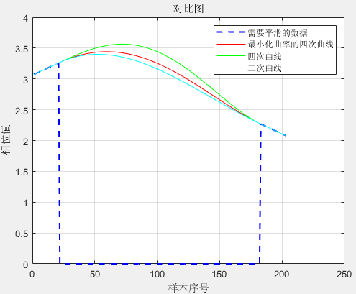

曲率前后变化图：

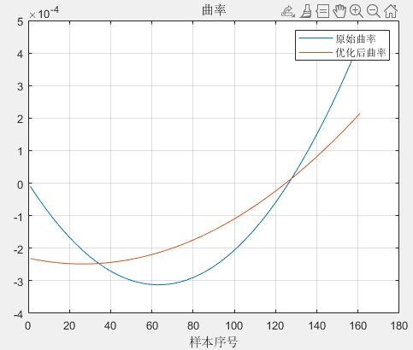

优化前起始点的曲率连续，但是优化后曲率不连续了

增加对比情况：

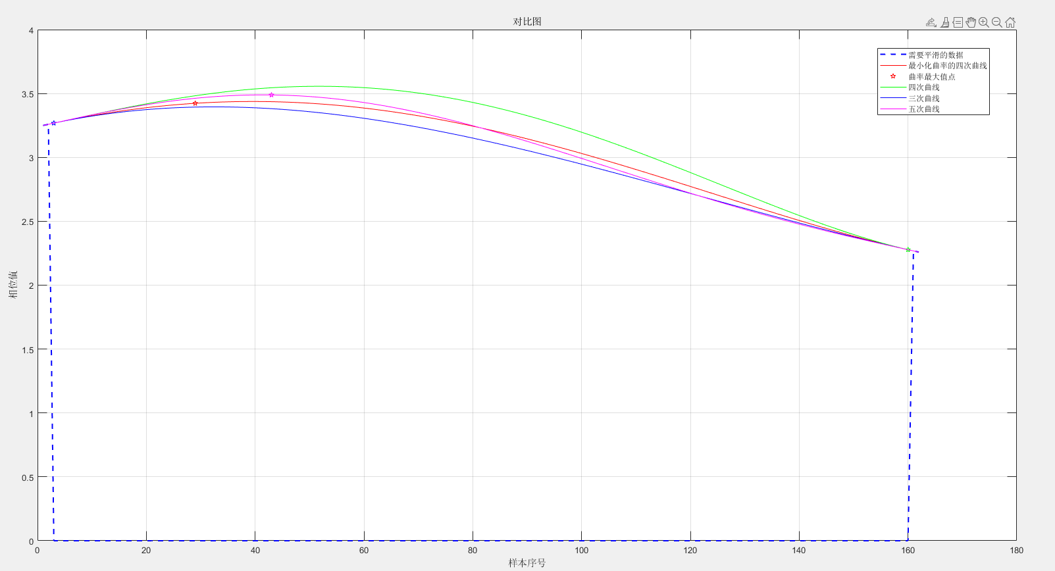

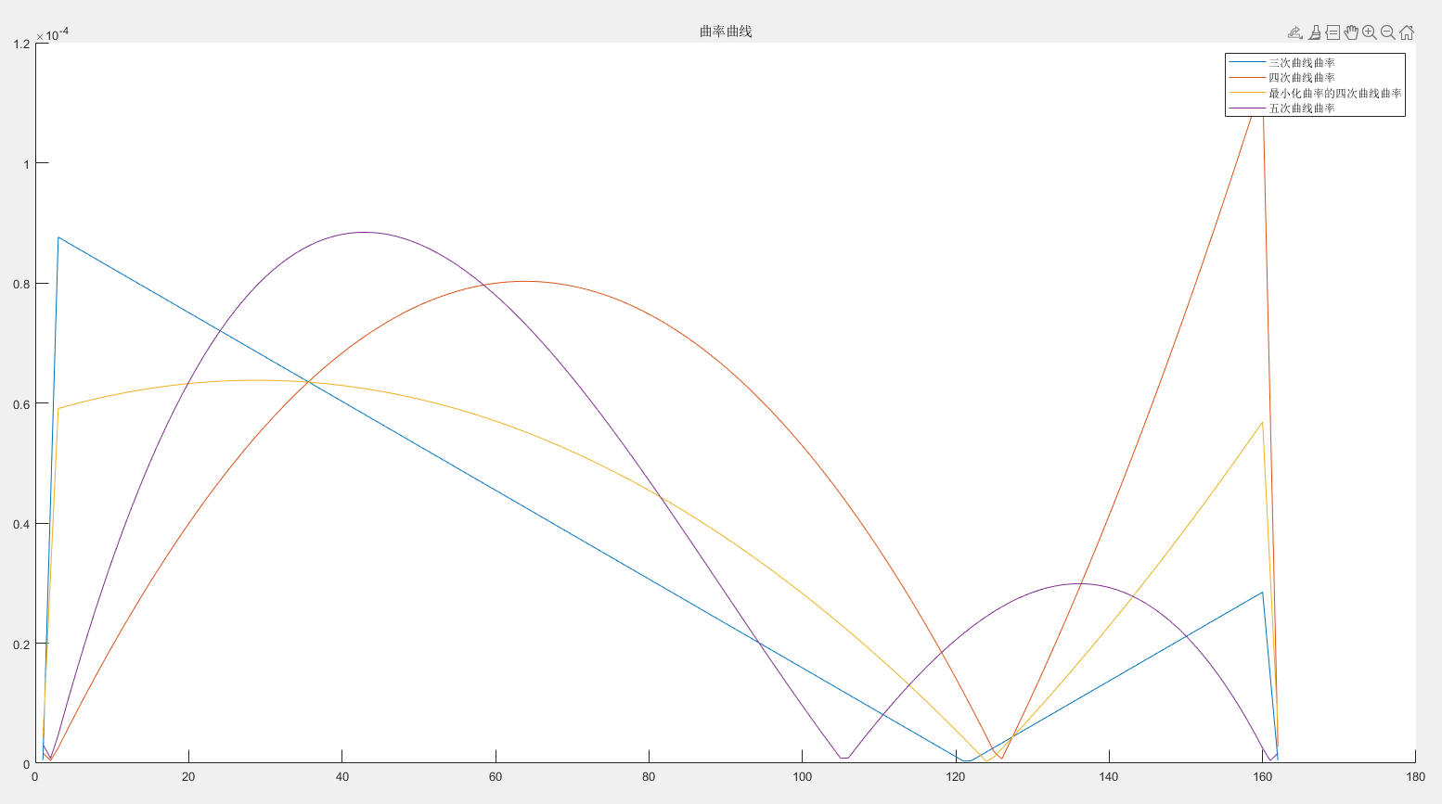

应用全局后(相位判断不变)

## 最小化最大曲率的四次曲线+相位判断

发射信号PSD为：

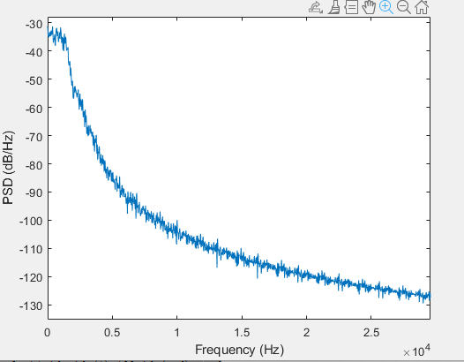

RBW=20HZ

主信道积分值（从0 Hz 到 4250 Hz）为: 0.29643dbm

偏移12.5k信道积分值（从8250 Hz 到 16750 Hz）为: -66.9474dbm, 差值为：-67.2438dbc

偏移25k信道积分值（从20750 Hz 到 29250 Hz）为: -83.9557dbm, 差值为：-84.2522dbc

RBW=100HZ

主信道积分值（从0 Hz 到 4250 Hz）为: 1.7893dbm

偏移12.5k信道积分值（从8250 Hz 到 16750 Hz）为: -68.1049dbm, 差值为：-69.8942dbc

偏移25k信道积分值（从20750 Hz 到 29250 Hz）为: -85.3546dbm, 差值为：-87.144dbc

**结论：和原来的四次曲线相比，分辨率为100hz时，优3.0961，1.6833db；**

**和三次曲线相比，分辨率为100hz时，少1.2558，0.6849db。**

**极限信噪比SNR= 5.2，FER= 4.5%**

## 最小化最大曲率的四次曲线+相位判断（TransRatio=0.6）

RBW=100HZ

主信道积分值（从0 Hz 到 4250 Hz）为: 1.8845dbm

偏移12.5k信道积分值（从8250 Hz 到 16750 Hz）为: -67.2209dbm, 差值为：-69.1054dbc

偏移25k信道积分值（从20750 Hz 到 29250 Hz）为: -84.1857dbm, 差值为：-86.0702dbc

**结论：和四次曲线TransRatio=0.5相比，分辨率为100hz，少0.7892，1.0738db。**

**极限信噪比：7.3 ；FER为3.8%**

## 最小化最大曲率的四次曲线+相位判断（TransRatio=0.7）

RBW=100HZ

主信道积分值（从0 Hz 到 4250 Hz）为: 1.9118dbm

偏移12.5k信道积分值（从8250 Hz 到 16750 Hz）为: -70.9419dbm, 差值为：-72.8537dbc

偏移25k信道积分值（从20750 Hz 到 29250 Hz）为: -84.5116dbm, 差值为：-86.4234dbc

**结论：和原来的四次曲线相比，分辨率为100hz时，优6.0556，0.9627db；**

**和三次曲线相比，分辨率为100hz时，优1.7037，-1.4055db。**

**和四次曲线TransRatio=0.5相比，分辨率为100hz，优2.9595，-0.7206db。**

**极限信噪比SNR= ，FER= %**

# 相位判断

原有相位判断是，将相位限制在（-π，π）之间，没有包含等于 $±π$

## 将（-π π）改为[-π π]

相位图没有变化，性能没有变化

## 判断 $±π$ 两种情况下各种评价的选择

### 基于五次曲线+绝对值最小斜率

连续两个符号的两种选择：

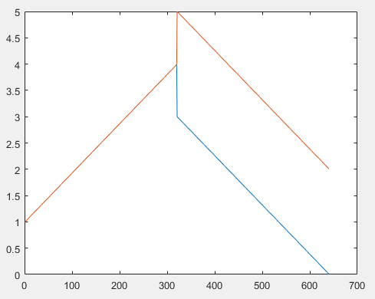

平滑曲线的两种选择：

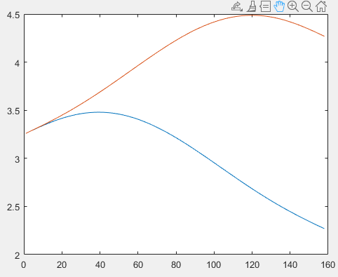

相位图对比为：

PSD为：

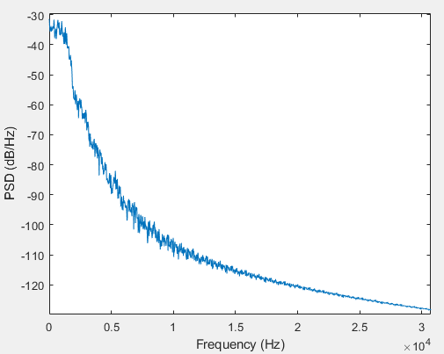

RBW=100HZ

主信道积分值（从0 Hz 到 4250 Hz）为: 1.4144dbm

偏移12.5k信道积分值（从8250 Hz 到 16750 Hz）为: -70.3727dbm, 差值为：-71.7871dbc

偏移25k信道积分值（从20750 Hz 到 29250 Hz）为: -84.9655dbm, 差值为：-86.3799dbc

**结论：和五次曲线+原相位判断相比，频谱泄露增加0.8db，0.4db**

### 基于五次曲线+最小二阶导

最小二阶导曲线和原相位判断重合

### 五次曲线+最大曲率相位判断

相位图对比：

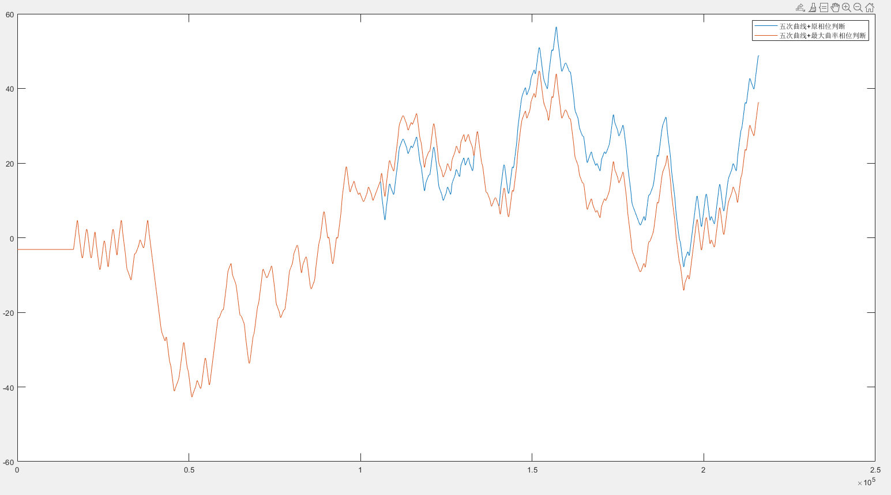

PSD：

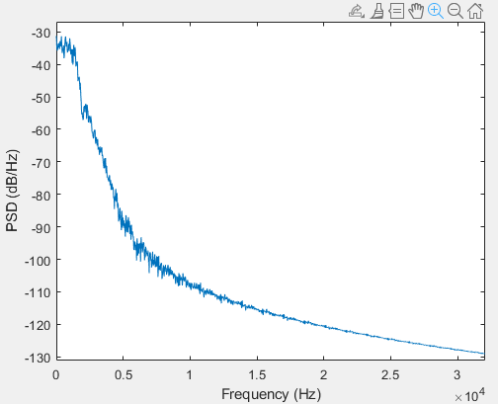

RBW=100HZ

主信道积分值（从0 Hz 到 4250 Hz）为: 1.8032dbm

偏移12.5k信道积分值（从8250 Hz 到 16750 Hz）为: -70.7326dbm, 差值为：-72.5358dbc

偏移25k信道积分值（从20750 Hz 到 29250 Hz）为: -85.0412dbm, 差值为：-86.8444dbc

**结论：和五次曲线+原相位判断相比，最大曲率的频谱泄露增加0.03db，减少0.1db**

**SNR= 4.8 ，FER= 4.65 % 和原相位判断（FER=3.95%）相比性能变弱了**

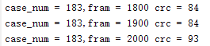

### 五次曲线+不动点间最小距离

PSD：

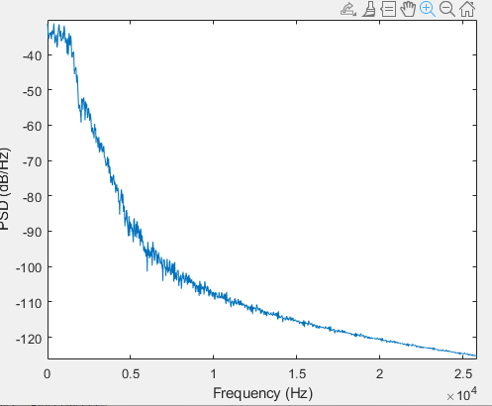

RBW=100HZ

主信道积分值（从0 Hz 到 4250 Hz）为: 1.675dbm

偏移12.5k信道积分值（从8250 Hz 到 16750 Hz）为: -70.8577dbm, 差值为：-72.5327dbc

偏移25k信道积分值（从20750 Hz 到 29250 Hz）为: -85.0444dbm, 差值为：-86.7194dbc

**结论：和五次曲线+原相位判断相比，最小距离的频谱泄露增加0.03db，0.07db**

**SNR= 4.8 FER= 6.15% 和原相位判断（FER=3.95%）相比性能变弱了**

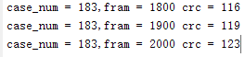

# 测试性能

## FER性能曲线

每个SNR测试1000帧

### 五次曲线+原相位判断（TR=0.5）

SNR=4.1，FER=11.1%

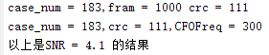

SNR=4.2，FER=10.0%

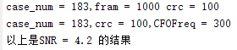

SNR=4.3，FER=8.4%

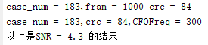

SNR=4.4，FER=7.4%

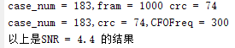

SNR=4.5，FER=6.1%

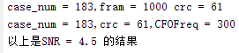

SNR=4.6，FER=5.3%

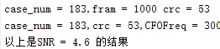

SNR=4.7，FER=4.8%

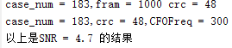

SNR=4.8，FER=4.3%

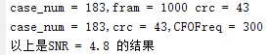

SNR=4.9，FER=3.7%

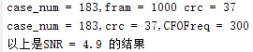

SNR=5.0，FER=3.1%

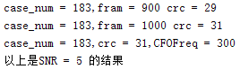

SNR=5.1，FER= 2.3%

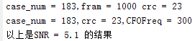

SNR=5.2，FER=1.9%

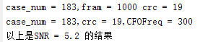

SNR=5.3，FER=1.6%

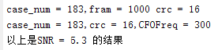

SNR=5.4，FER=1.6%

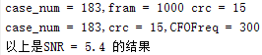

SNR=5.5，FER=1.3%

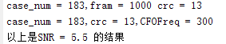

SNR=5.6，FER=0.9%

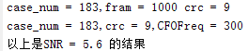

SNR=5.7，FER=0.9%

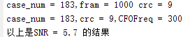

SNR=5.8，FER=0.9%

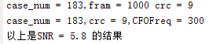

SNR=5.9，FER=0.7%

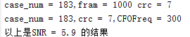

SNR=6.0，FER=0.5%

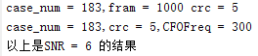

SNR=6.1，FER=0.4%

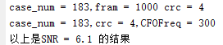

SNR=6.2，FER=0.4%

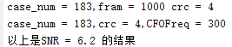

SNR=6.3，FER=0.4%

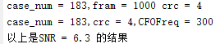

SNR=6.4，FER=0.3%

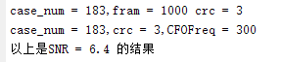

SNR=6.5，FER=0.2%

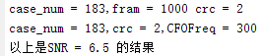

SNR=6.6，FER=0.2%

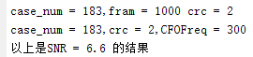

SNR=6.7，FER=0.1%

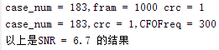

SNR=6.8，FER=0.1%

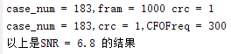

### 升余弦窗+原相位判断（TR=0.5）

SNR=4.5，FER=11.7%

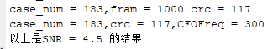

SNR=4.6，FER=10.6%

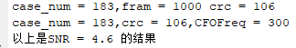

SNR=4.7，FER=9.5%

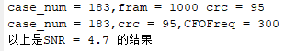

SNR=4.8，FER=8.5%

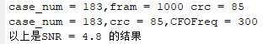

SNR=4.9，FER=7.8%

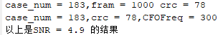

SNR=5.0，FER=6.7%

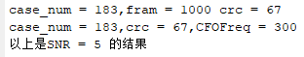

SNR=5.1，FER=6.3%

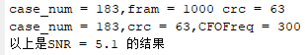

SNR=5.2，FER=5.7%

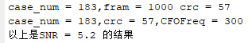

SNR=5.3，FER=4.7%

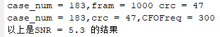

SNR=5.4，FER=3.6%

SNR=5.5，FER=3.4%

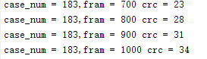

SNR=5.6，FER=2.7%

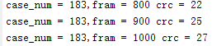

SNR=5.7，FER=2.3%

SNR=5.8，FER=2.0%

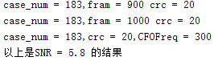

SNR=5.9，FER=1.7%

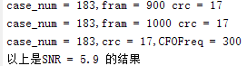

SNR=6.0，FER=1.4%

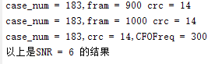

SNR=6.1，FER=1.2%

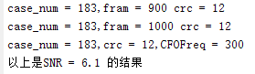

SNR=6.2，FER=1.1%

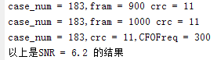

SNR=6.3，FER=1.0%

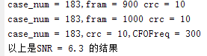

SNR=6.4，FER=0.8%

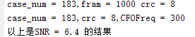

SNR=6.5，FER=0.6%

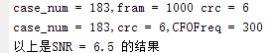

SNR=6.6，FER=0.4%

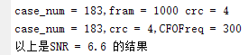

SNR=6.7，FER=0.4%

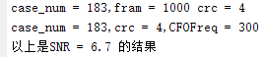

SNR=6.8，FER=0.4%

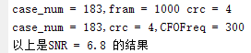

SNR=6.9，FER=0.4%

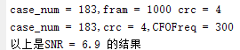

SNR=7.0，FER=0.4%

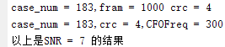

SNR=7.1，FER=0.3%

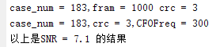

SNR=7.2，FER=0.3%

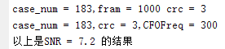

SNR=7.3，FER=0.3%

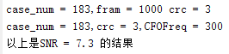

SNR=7.4，FER=0.3%

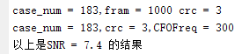

SNR=7.5，FER=0.3%

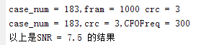

SNR=7.6，FER=0.3%

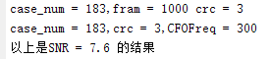

SNR=7.7，FER=0.2%

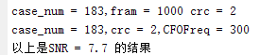

SNR=7.8，FER=0.1%

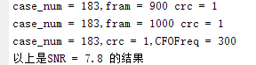

SNR=7.9，FER=0.1%

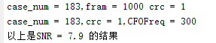

### 五次曲线+原相位判断（TR=0.75）

SNR=5.6，FER=10.3%

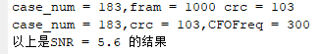

SNR=5.7，FER=9.5%

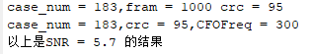

SNR=5.8，FER=8.5%

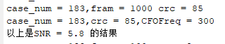

SNR=5.9，FER=7.8%

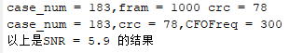

SNR=6.0，FER=7.4%

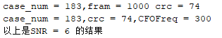

SNR=6.1，FER=6.4%

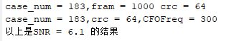

SNR=6.2，FER=5.9%

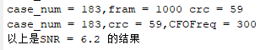

SNR=6.3，FER=5.0%

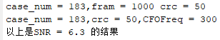

SNR=6.4，FER=4.4%

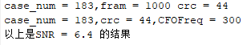

SNR=6.5，FER=4.0%

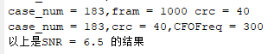

SNR=6.6，FER=3.7%

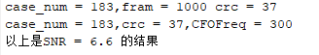

SNR=6.7，FER=3.1%

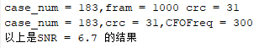

SNR=6.8，FER=2.9%

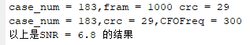

SNR=6.9，FER=2.6%

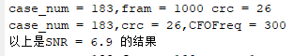

SNR=7.0，FER=2.2%

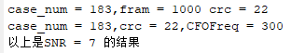

SNR=7.1，FER=2.0%

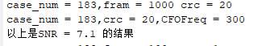

SNR=7.2，FER=1.7%

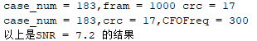

SNR=7.3，FER=1.4%

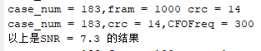

SNR=7.4，FER=1.3%

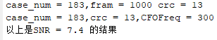

SNR=7.5，FER=1.2%

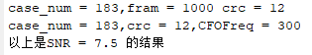

SNR=7.6，FER= 1%

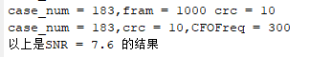

SNR=7.7，FER=0.9%

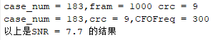

SNR=7.8，FER=0.9%

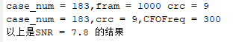

SNR=7.9，FER=0.8%

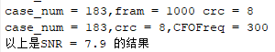

SNR=8.0，FER=0.6%

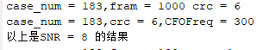

SNR=8.1，FER=0.6%

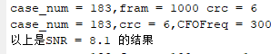

SNR=8.2，FER=0.6%

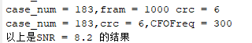

SNR=8.3，FER=0.5%

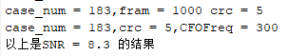

SNR=8.4，FER=0.3%

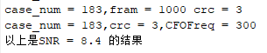

SNR=8.5，FER=0.3%

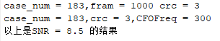

SNR=8.6，FER=0.3%

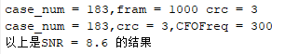

SNR=8.7，FER=0.3%

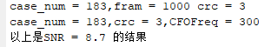

SNR=8.8，FER=0.3%

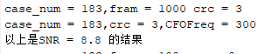

SNR=8.9，FER=0.2%

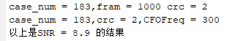

SNR=9.0，FER=0.3%

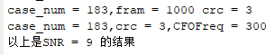

SNR=9.1，FER=0.2%

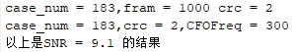

SNR=9.2，FER= 0.2%

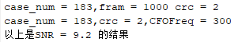

SNR=9.3，FER=0.2%

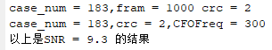

SNR=9.4，FER=0.2%

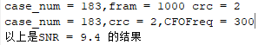

### 升余弦窗+原相位判断（TR=0.75）

SNR=7.3，FER=13.5%

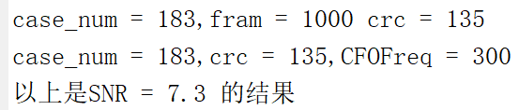

SNR=7.4，FER=12.5%

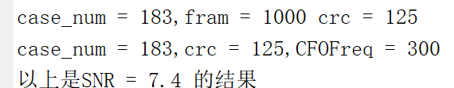

SNR=7.5，FER=11.5%

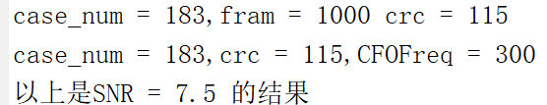

SNR=7.6，FER=11.0%

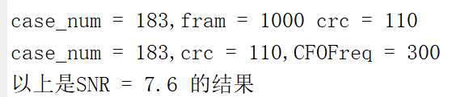

SNR=7.7，FER=10.3%

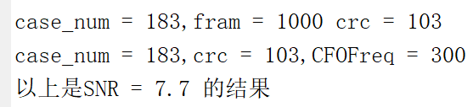

SNR=7.8，FER=9.8%

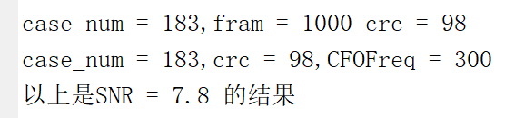

SNR=7.9，FER=9.1%

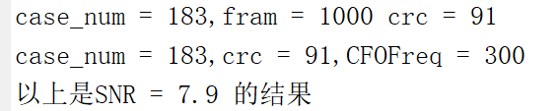

SNR=8.0，FER=8.6%

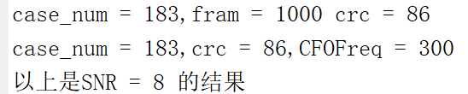

SNR=8.1，FER=8.0%

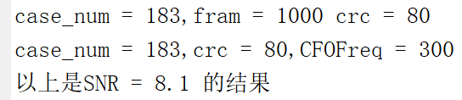

SNR=8.2，FER=7.7%

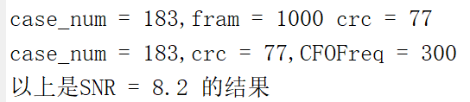

SNR=8.3，FER=7.0%

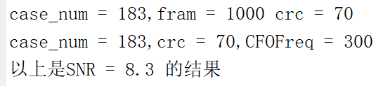

SNR=8.4，FER=6.7%

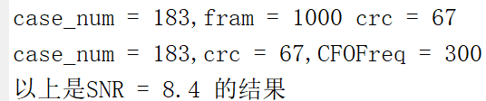

SNR=8.5，FER=6.3%

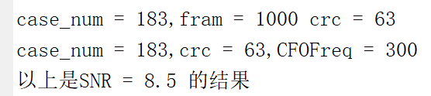

SNR=8.6，FER=5.9%

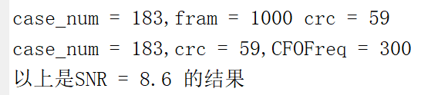

SNR=8.7，FER=5.7%

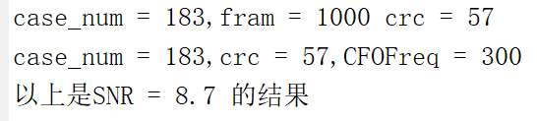

SNR=8.8，FER=5.6%

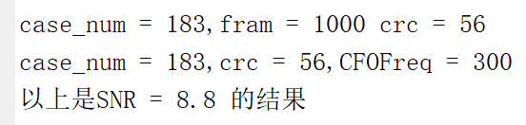

SNR=8.9，FER=5.2%

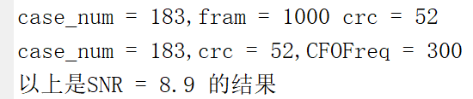

SNR=9.0，FER=5.0%

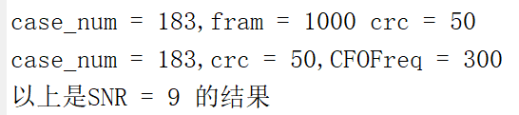

SNR=9.1，FER=4.8%

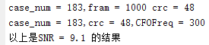

SNR=9.2，FER=4.6%

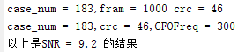

SNR=9.3，FER=4.5%

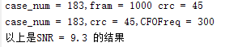

SNR=9.4，FER=4.3%

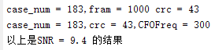

SNR=9.5，FER=3.9%

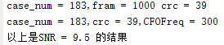

SNR=9.6，FER=3.9%

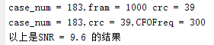

SNR=9.7，FER=3.6%

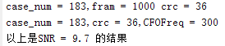

SNR=9.8，FER=3.4%

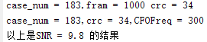

SNR=9.9，FER=3.0%

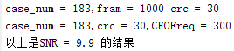

SNR=10.0，FER=2.9%

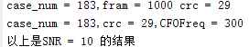

SNR=10.1，FER=2.6%

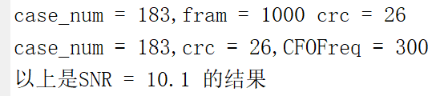

SNR=10.2，FER=2.5%

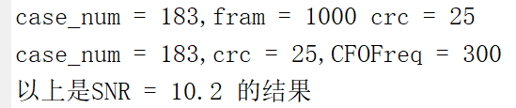

SNR=10.3，FER=2.4%

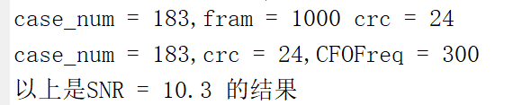

SNR=10.4，FER=2.4%

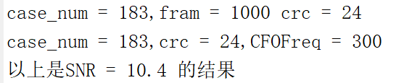

SNR=10.5，FER=2.4%

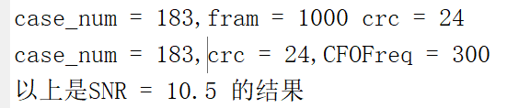

SNR=10.6，FER=2.3%

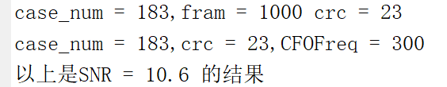

SNR=10.7，FER=2.2%

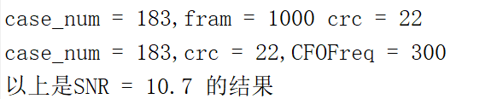

SNR=10.8，FER=2.2%

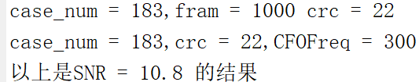

SNR=10.9，FER=2.0%

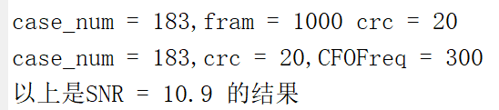

SNR=11.0，FER=1.9%

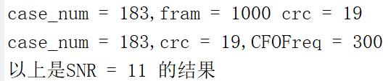

SNR=11.1，FER=1.9%

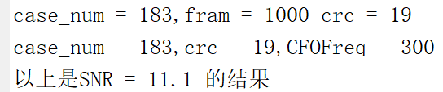

SNR=11.2，FER=1.8%

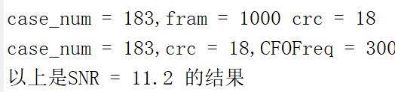

SNR=11.3，FER=1.7%

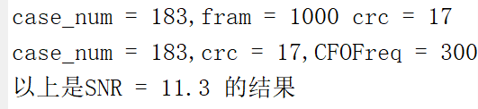

SNR=11.4，FER=1.6%

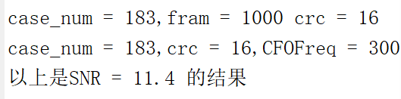

SNR=11.5，FER=1.4%

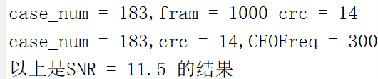

SNR=11.6，FER=1.3%

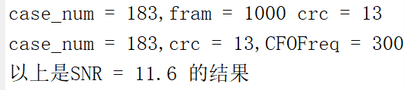

SNR=11.7，FER=1.2%

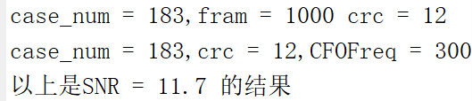

SNR=11.8，FER=1.2%

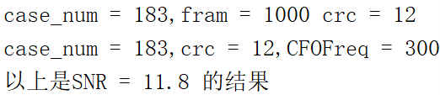

SNR=11.9，FER=1.0%

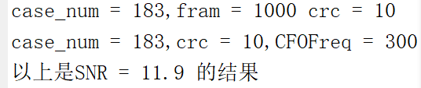

SNR=12.0，FER=0.7%

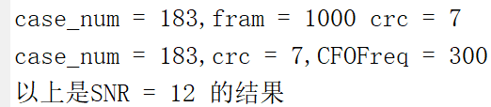

### 五次曲线+原相位判断（TR=0.4）

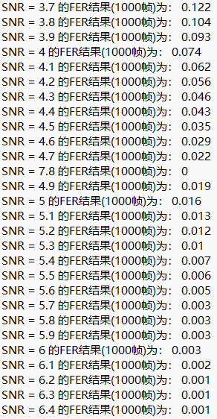

### 升余弦窗+原相位判断（TR=0.4）

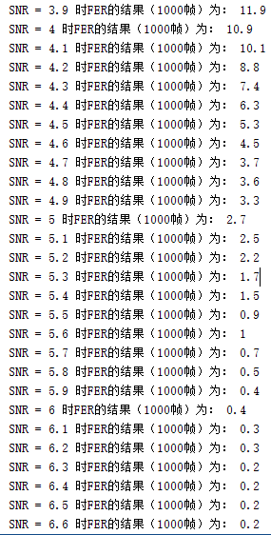

## ACLR性能

ACLR和信噪比无关

### 五次曲线+原相位判断

#### TR=0.5

TransRatio=0.5时

RBW=100HZ

主信道积分值（从0 Hz 到 4250 Hz）为: 1.7444dbm

偏移12.5k信道积分值（从8250 Hz 到 16750 Hz）为: -70.8189dbm, 差值为：-72.5633dbc

偏移25k信道积分值（从20750 Hz 到 29250 Hz）为: -85.0427dbm, 差值为：-86.7871dbc

#### TR=0.75

TransRatio=0.75时

RBW=100HZ

主信道积分值（从0 Hz 到 4250 Hz）为: 1.9188dbm

偏移12.5k信道积分值（从8250 Hz 到 16750 Hz）为: -71.0081dbm, 差值为：-72.9269dbc

偏移25k信道积分值（从20750 Hz 到 29250 Hz）为: -85.003dbm, 差值为：-86.9218dbc

**和五次曲线+原相位判断TR=0.5相比，频谱泄露减少0.4db，0.2db**

#### TR=0.4

RBW=100HZ

主信道积分值（从0 Hz 到 4250 Hz）为: 1.5798dbm

偏移12.5k信道积分值（从8250 Hz 到 16750 Hz）为: -68.4957dbm, 差值为：-70.0755dbc

偏移25k信道积分值（从20750 Hz 到 29250 Hz）为: -84.7887dbm, 差值为：-86.3685dbc

**和五次曲线+原相位判断TR=0.5相比，频谱泄露增加2.5db，0.4db**

#### TR =0.3

RBW=100HZ

主信道积分值（从0 Hz 到 4250 Hz）为: 1.3846dbm

偏移12.5k信道积分值（从8250 Hz 到 16750 Hz）为: -65.1667dbm, 差值为：-66.5513dbc

偏移25k信道积分值（从20750 Hz 到 29250 Hz）为: -84.7533dbm, 差值为：-86.1379dbc

**和五次曲线+原相位判断TR=0.5相比，频谱泄露增加6db，0.6db**

### 升余弦窗+原相位判断

#### TR=0.5

TransRatio=0.5时

RBW=100HZ

主信道积分值（从0 Hz 到 4250 Hz）为: 1.1002dbm

偏移12.5k信道积分值（从8250 Hz 到 16750 Hz）为: -63.4732dbm, 差值为：-64.5735dbc

偏移25k信道积分值（从20750 Hz 到 29250 Hz）为: -81.9271dbm, 差值为：-83.0273dbc

#### TR=0.75

RBW=100HZ

主信道积分值（从0 Hz 到 4250 Hz）为: 1.0883dbm

偏移12.5k信道积分值（从8250 Hz 到 16750 Hz）为: -67.7365dbm, 差值为：-68.8248dbc

偏移25k信道积分值（从20750 Hz 到 29250 Hz）为: -84.7965dbm, 差值为：-85.8848dbc

**和升余弦窗+原相位判断TR=0.5相比，频谱泄露减少4.3db，2.8db**

#### TR=0.4

RBW=100HZ

主信道积分值（从0 Hz 到 4250 Hz）为: 1.1122dbm

偏移12.5k信道积分值（从8250 Hz 到 16750 Hz）为: -61.2776dbm, 差值为：-62.3898dbc

偏移25k信道积分值（从20750 Hz 到 29250 Hz）为: -81.6238dbm, 差值为：-82.736dbc

**和升余弦窗+原相位判断TR=0.5相比，频谱泄露增加6.5db，3.1db**

#### TR=0.3

TransRatio=0.3时

RBW=100HZ

主信道积分值（从0 Hz 到 4250 Hz）为: 1.1039dbm

偏移12.5k信道积分值（从8250 Hz 到 16750 Hz）为: -57.4202dbm, 差值为：-58.5241dbc

偏移25k信道积分值（从20750 Hz 到 29250 Hz）为: -79.6465dbm, 差值为：-80.7504dbc

# 优化ACLR

## 以ACLR为评价优化ACLR

固定一组信息比特，使用fmincon函数优化

结果：

RBW=100HZ

主信道积分值（从0 Hz 到 4250 Hz）为: 1.6289dbm

偏移12.5k信道积分值（从8250 Hz 到 16750 Hz）为: -69.8975dbm, 差值为：-71.5264dbc

偏移25k信道积分值（从20750 Hz 到 29250 Hz）为: -84.955dbm, 差值为：-86.5839dbc

**结论：和七次曲线未优化前相比，频谱泄露不变**

**做法不对，不应该加入一阶二阶三阶导数连续的等式限制，初值应该选择原始七次曲线，五次曲线，三次曲线。**

## 增加范围限制

**第一次迭代**

RBW=100HZ

主信道积分值（从0 Hz 到 4250 Hz）为: 1.6272dbm

偏移12.5k信道积分值（从8250 Hz 到 16750 Hz）为: -69.7776dbm, 差值为：-71.4048dbc

偏移25k信道积分值（从20750 Hz 到 29250 Hz）为: -84.368dbm, 差值为：-85.9952dbc

**结论：由于在相位图上出现两处错误，使ACLR结果不好，和未优化前相比，频谱泄露增加0.1，0.5db**

**验证是否每次迭代结果都一致：当信息比特不变时，相位优化结果一致**

**改进两处错误：**

两处出现错误的地方改为原来的七次曲线：

RBW=100HZ

主信道积分值（从0 Hz 到 4250 Hz）为: 1.6274dbm

偏移12.5k信道积分值（从8250 Hz 到 16750 Hz）为: -69.8057dbm, 差值为：-71.4332dbc

偏移25k信道积分值（从20750 Hz 到 29250 Hz）为: -84.7795dbm, 差值为：-86.4069dbc

**结论：和未优化前相比，频谱泄露增加0.09，0.18db**

**错误同上**

## 整体优化ACLR

没有等式限制，范围有限制，希望可以达到-180，-150之间的频谱泄露和值，优化过程采用内点法。

采用五次函数的系数作为初值：

RBW=100HZ

主信道积分值（从0 Hz 到 4250 Hz）为: 1.7444dbm

偏移12.5k信道积分值（从8250 Hz 到 16750 Hz）为: -70.8189dbm, 差值为：-72.5633dbc

偏移25k信道积分值（从20750 Hz 到 29250 Hz）为: -85.0427dbm, 差值为：-86.7871dbc **结论：最后结果和五次曲线一致，陷入局部最优**

采用七次函数的系数作为初值：

RBW=100HZ

主信道积分值（从0 Hz 到 4250 Hz）为: 1.6289dbm

偏移12.5k信道积分值（从8250 Hz 到 16750 Hz）为: -69.8975dbm, 差值为：-71.5264dbc

偏移25k信道积分值（从20750 Hz 到 29250 Hz）为: -84.955dbm, 差值为：-86.5839dbc

**结论：最后结果和七次曲线一致，陷入局部最优**

# 固定信息序列

（fsk1，dpsk2，fsk2）有64种情况的过渡选择；

fsk的1-4序号分别对应相位斜率为1.5(0.009675)，0.5(0.003125)，-0.5(-0.003125)，-1.5(-0.009675)

dqpsk的1-4序号分别对应后一个符号在前一个符号基础上加了0，0.5pi，pi，-0.5pi相位

在平滑相位的时候采用的是（fsk1，phaseTmp，fsk2）的三元向量，fsk变化有4种（1.5，0.5，-0.5，-1.5），phaseTmp有五种（0，0.5，1，-0.5，-1），组合起来有80种，实际上有一些组合是由相位差1变为-1，所以只有64种不同的过渡。

不同的过渡经过平移变换，翻转变化可以将过渡情况减少，最终简化为21种（注意相位差为0时前后fsk一致时不需要平滑）

|  |  |  |  |  |  |  |  |
| --- | --- | --- | --- | --- | --- | --- | --- |
| (fsk1 | phaseTmp | fsk2) | 序号 | (fsk1 | dpsk | fsk2) | 序号 |
| 1 | 1 | 2 | 2 | 1 | 3 | 2 |  |
| 1 | 1 | 3 | 3 | 1 | 3 | 3 |  |
| 1 | 1 | 4 | 4 | 1 | 3 | 4 |  |
| 1 | 2 | 1 | 5 | 1 | 4 | 1 |  |
| 1 | 2 | 2 | 6 | 1 | 4 | 2 |  |
| 1 | 2 | 3 | 7 | 1 | 4 | 3 |  |
| 1 | 2 | 4 | 8 | 1 | 4 | 4 |  |
| 1 | 4 | 1 | 13 | 1 | 2 | 1 |  |
| 1 | 4 | 2 | 14 | 1 | 2 | 2 |  |
| 1 | 4 | 3 | 15 | 1 | 2 | 3 |  |
| 1 | 5 | 1 | 17 | 1 | 1 | 1 |  |
| 1 | 5 | 2 | 18 | 1 | 1 | 2 |  |
| 1 | 5 | 3 | 19 | 1 | 1 | 3 |  |
| 1 | 5 | 4 | 20 | 1 | 1 | 4 |  |
| 2 | 1 | 3 | 23 | 2 | 3 | 3 |  |
| 2 | 2 | 2 | 26 | 2 | 4 | 2 |  |
| 2 | 2 | 3 | 27 | 2 | 4 | 3 |  |
| 2 | 5 | 2 | 38 | 2 | 1 | 2 |  |
| 2 | 5 | 3 | 39 | 2 | 1 | 3 |  |
| 2 | 5 | 4 | 40 | 2 | 1 | 4 |  |
| 3 | 2 | 3 | 47 | 3 | 4 | 3 |  |

## 只采用一种过渡其余采用升余弦

当过渡曲线序号是2时采用七次曲线，其余采用升余弦（保留同步序列）:

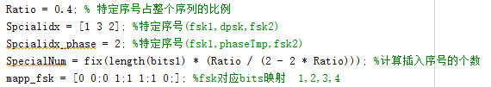

调整信息bit思路：

首先用随机生成的过渡组合将序号为2的fsk，dpsk过渡替换掉：

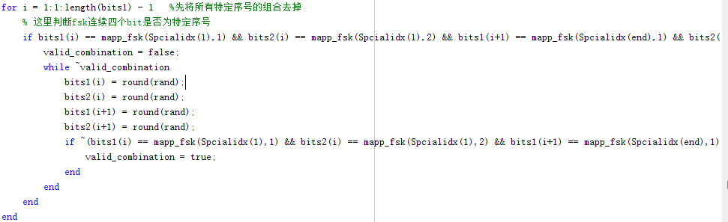

经检验只剩下一个（由随机性产生）：

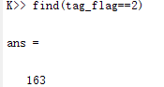

然后为了保证生成的插入序号数在bits个数范围内，在0.25*bits数的范围内生成随机数，并从小到大排序，与[1,1]卷积防止插入序号相同，然后再*2，防止有奇数序号打乱插入的两个fsk序号。

使用这个随机序号插入两个fsk特定序号，同时在dpskbits中插入特定序号，注意dpsk是加在后一个fsk上的因此序号数需要加一。

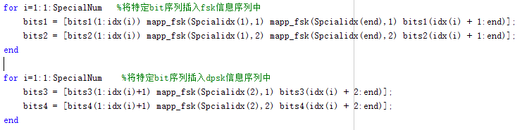

优化评价选择ACLR的和值。

**选定的序号为2占比0.3：**

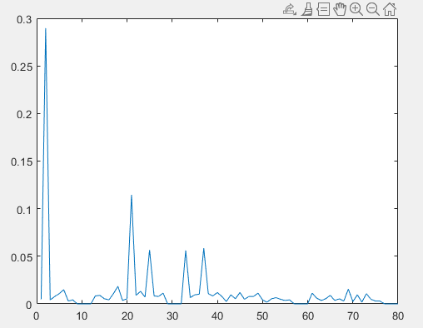

不优化的ACLR为：

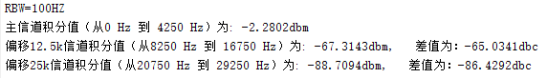

优化后：

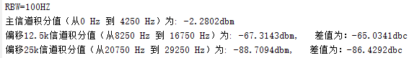

**结论：和未优化一致，可能陷入局部最优**

## 在上一个方法的基础上每一个系数独立fmincon优化

**选定的序号为2占比0.5：**

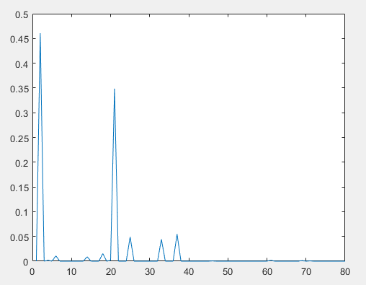

不优化ACLR：

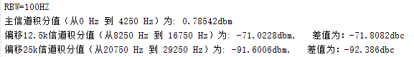

优化后：

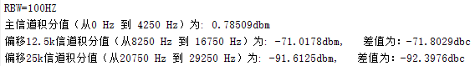

**结论：频谱泄露减少0，0.01db**

**选定的序号为2占比0.3：**

不优化：



优化后：

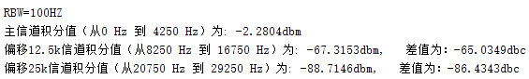

**结论：经过fmincon函数优化后频谱泄露减少了0.008db，0.01db**

## 改变占比后重新优化

由于占比不均匀，重新规划信息bits，使相关的四种组合占比平均，剩下组合的占比平均，并且不采用升余弦，而是采用五次曲线，特殊的组合再使用七次曲线。

选定序号为2，相关的其余三种为21，52，71，使其占比一共为0.5，并尽可能的平均，画出生成符号序号的占比图为：：

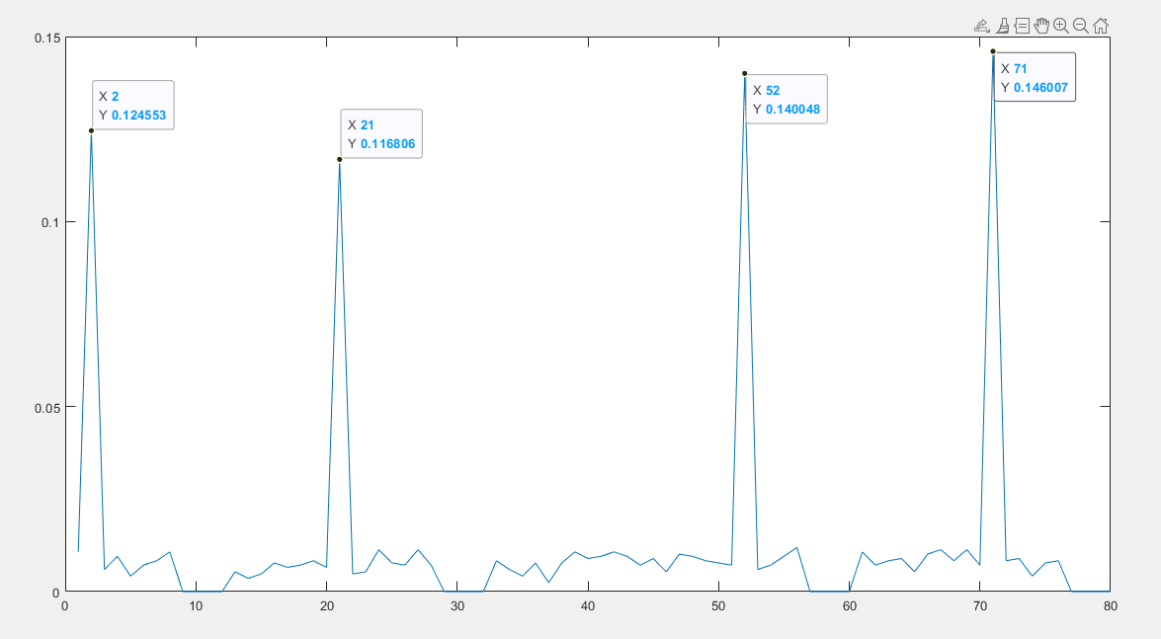

选择五次曲线平滑作为参考，全部七次曲线作为参考，一半七次曲线作为对比：

统计七次曲线过渡函数计算了882次/1679个=0.525与生成占比一致

***在上述基础上做对比：***

全部五次曲线：

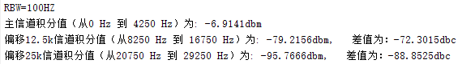

全部七次曲线：

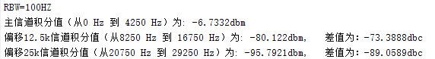

***对比结果为：***

### 一半七次和全五次对比

全部五次曲线：



一半七次曲线（特殊的四个序号采用七次曲线，其余采用五次曲线）fmincon优化前：

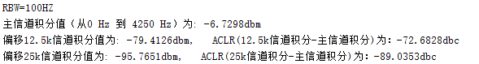

一半七次曲线（特殊的四个序号采用七次曲线，其余采用五次曲线）fmincon优化后：

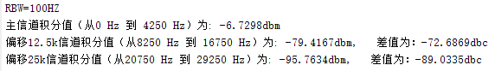

**结论：和全使用五次曲线过渡相比，一半使用七次曲线频谱泄露减少了0.3，0.18db，fmincon函数优化前后对比，优化后频谱泄露减少了0.002，0.002db**

### 一半十三次和全五次对比

全部五次曲线：



一半使用十三次曲线其余采用五次曲线fmincon优化前

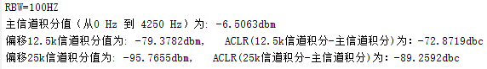

一半使用十三次曲线其余采用五次曲线fmincon优化后

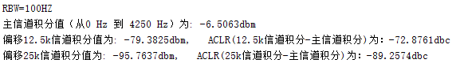

**结论：和全使用五次曲线过渡相比，一半使用十三次曲线频谱泄露减少了0.5，0.4db，**

**fmincon函数优化前后对比，优化后频谱泄露减少了0.002，0.002db**

# 优化的思路及方法

开始考虑线性相位的平滑就是应该频率平滑的变化，因此引入高阶函数来平滑线性相位间的跳变；

然后再考虑究竟是什么使ACLR变好了，验证一阶导连续，二阶导连续，三阶导连续等等的必要性和性能，在理论上应该是次数越高平滑的越好，但是在实际中五次曲线是最好，七次及以后的性能都在下降；

然后考虑相位判断是否是最好的，然后在斜率、曲率、不动点距离间进行测试，发现原来的相位判断就是最好的，根据前后相位直线的差来调整，调整到2pi以内，或者这个思路考虑的要素不够多；

确定了相位判断后，就再次检查为什么七次曲线的性能下降了，试图使用fmincon函数来优化这个系数是否可以超过五次曲线，但是在优化时发现维度太多，即使简化到32种过渡也有32*8个系数需要迭代，因此试图找到再次简化32个过渡的方法，但是没有继续尝试；

继续简化32个过渡，最终在理论上计算得出由21个独立过渡翻转平移得到其他曲线；在实际验证这个21种曲线能否得到其他曲线时发现，fsk互换后，曲线上下左右翻转后有0.01的误差，虽然误差不大，但是会降低性能，频谱泄露增加了6，10db；

选择固定一种过渡，加长信息序列，同时设计信息序列使这种过渡出现的次数达到总序列的0.5，其他部分采用其他方法过渡，这样是为了将其中一种过渡的8个系数迭代到最优；但是这个方法没有满足随机性

设计一种序列满足随机性，一种过渡还有其他三种衍生的过渡，同时使用这四种过渡，使其均匀出现，同时控制dpsk使其他过度也均匀出现，以全部使用五次曲线作为对比，一半使用七次曲线作为对照，验证七次曲线的性能。

实际上不是在验证七次曲线的性能，因为在理论上，次数越高性能越好，目前的想法是在五次曲线的基础上再进行优化，

那优化系数的作用在哪？直接将一般的特定序号采用七次十三次曲线过渡不就可以了吗？作用在哪？

# 查找论文的关键词

Linear phase smoothing、spectral leakage phase smoothing、High-order phase

Polynomial-phase signals

spectral leakage

fsk spectral leakage

Power leakage suppression

当搜索到相关论文的时候，则这篇论文的关键词也应该是搜索其他论文的关键词

在论文中发现专业的词汇也应该作为关键词，使关键词指代的范围更加精准

论文综述，一级标题，二级标题（以方法或问题进行分类），三级标题（论文的理解，最好只需要摘录句子和图）

# 论文综述

## 预编码来减少ACLR

### 论文：Optimal Orthogonal Precoding for Power Leakage Suppression in DFT-Based Systems[J/OL]

[1] MA M, HUANG X, JIAO B, et al. Optimal Orthogonal Precoding for Power Leakage Suppression in DFT-Based Systems[J/OL]. IEEE Transactions on Communications, 2011, 59(3): 844-853. DOI:10.1109/tcomm.2011.121410.100071.

# 想法

直接连接时域信号会影响性能吗？时域信号分为实部和虚部，直接连接需要考虑实部和虚部的连续性：

直接连接时域信号可能会打破恒包络的特性

有没有能保持恒包络特性的直接连接的曲线？

如果可行的话，可以考虑改变TR的占比，根据相位产生的时域信号进行判断寻找不连续处的最小差值然后根据相差的曲线速度进行分配TR

看一下连续相位调制有哪些方法

也可以在原来的相位判断基础上增加TR占比的分配